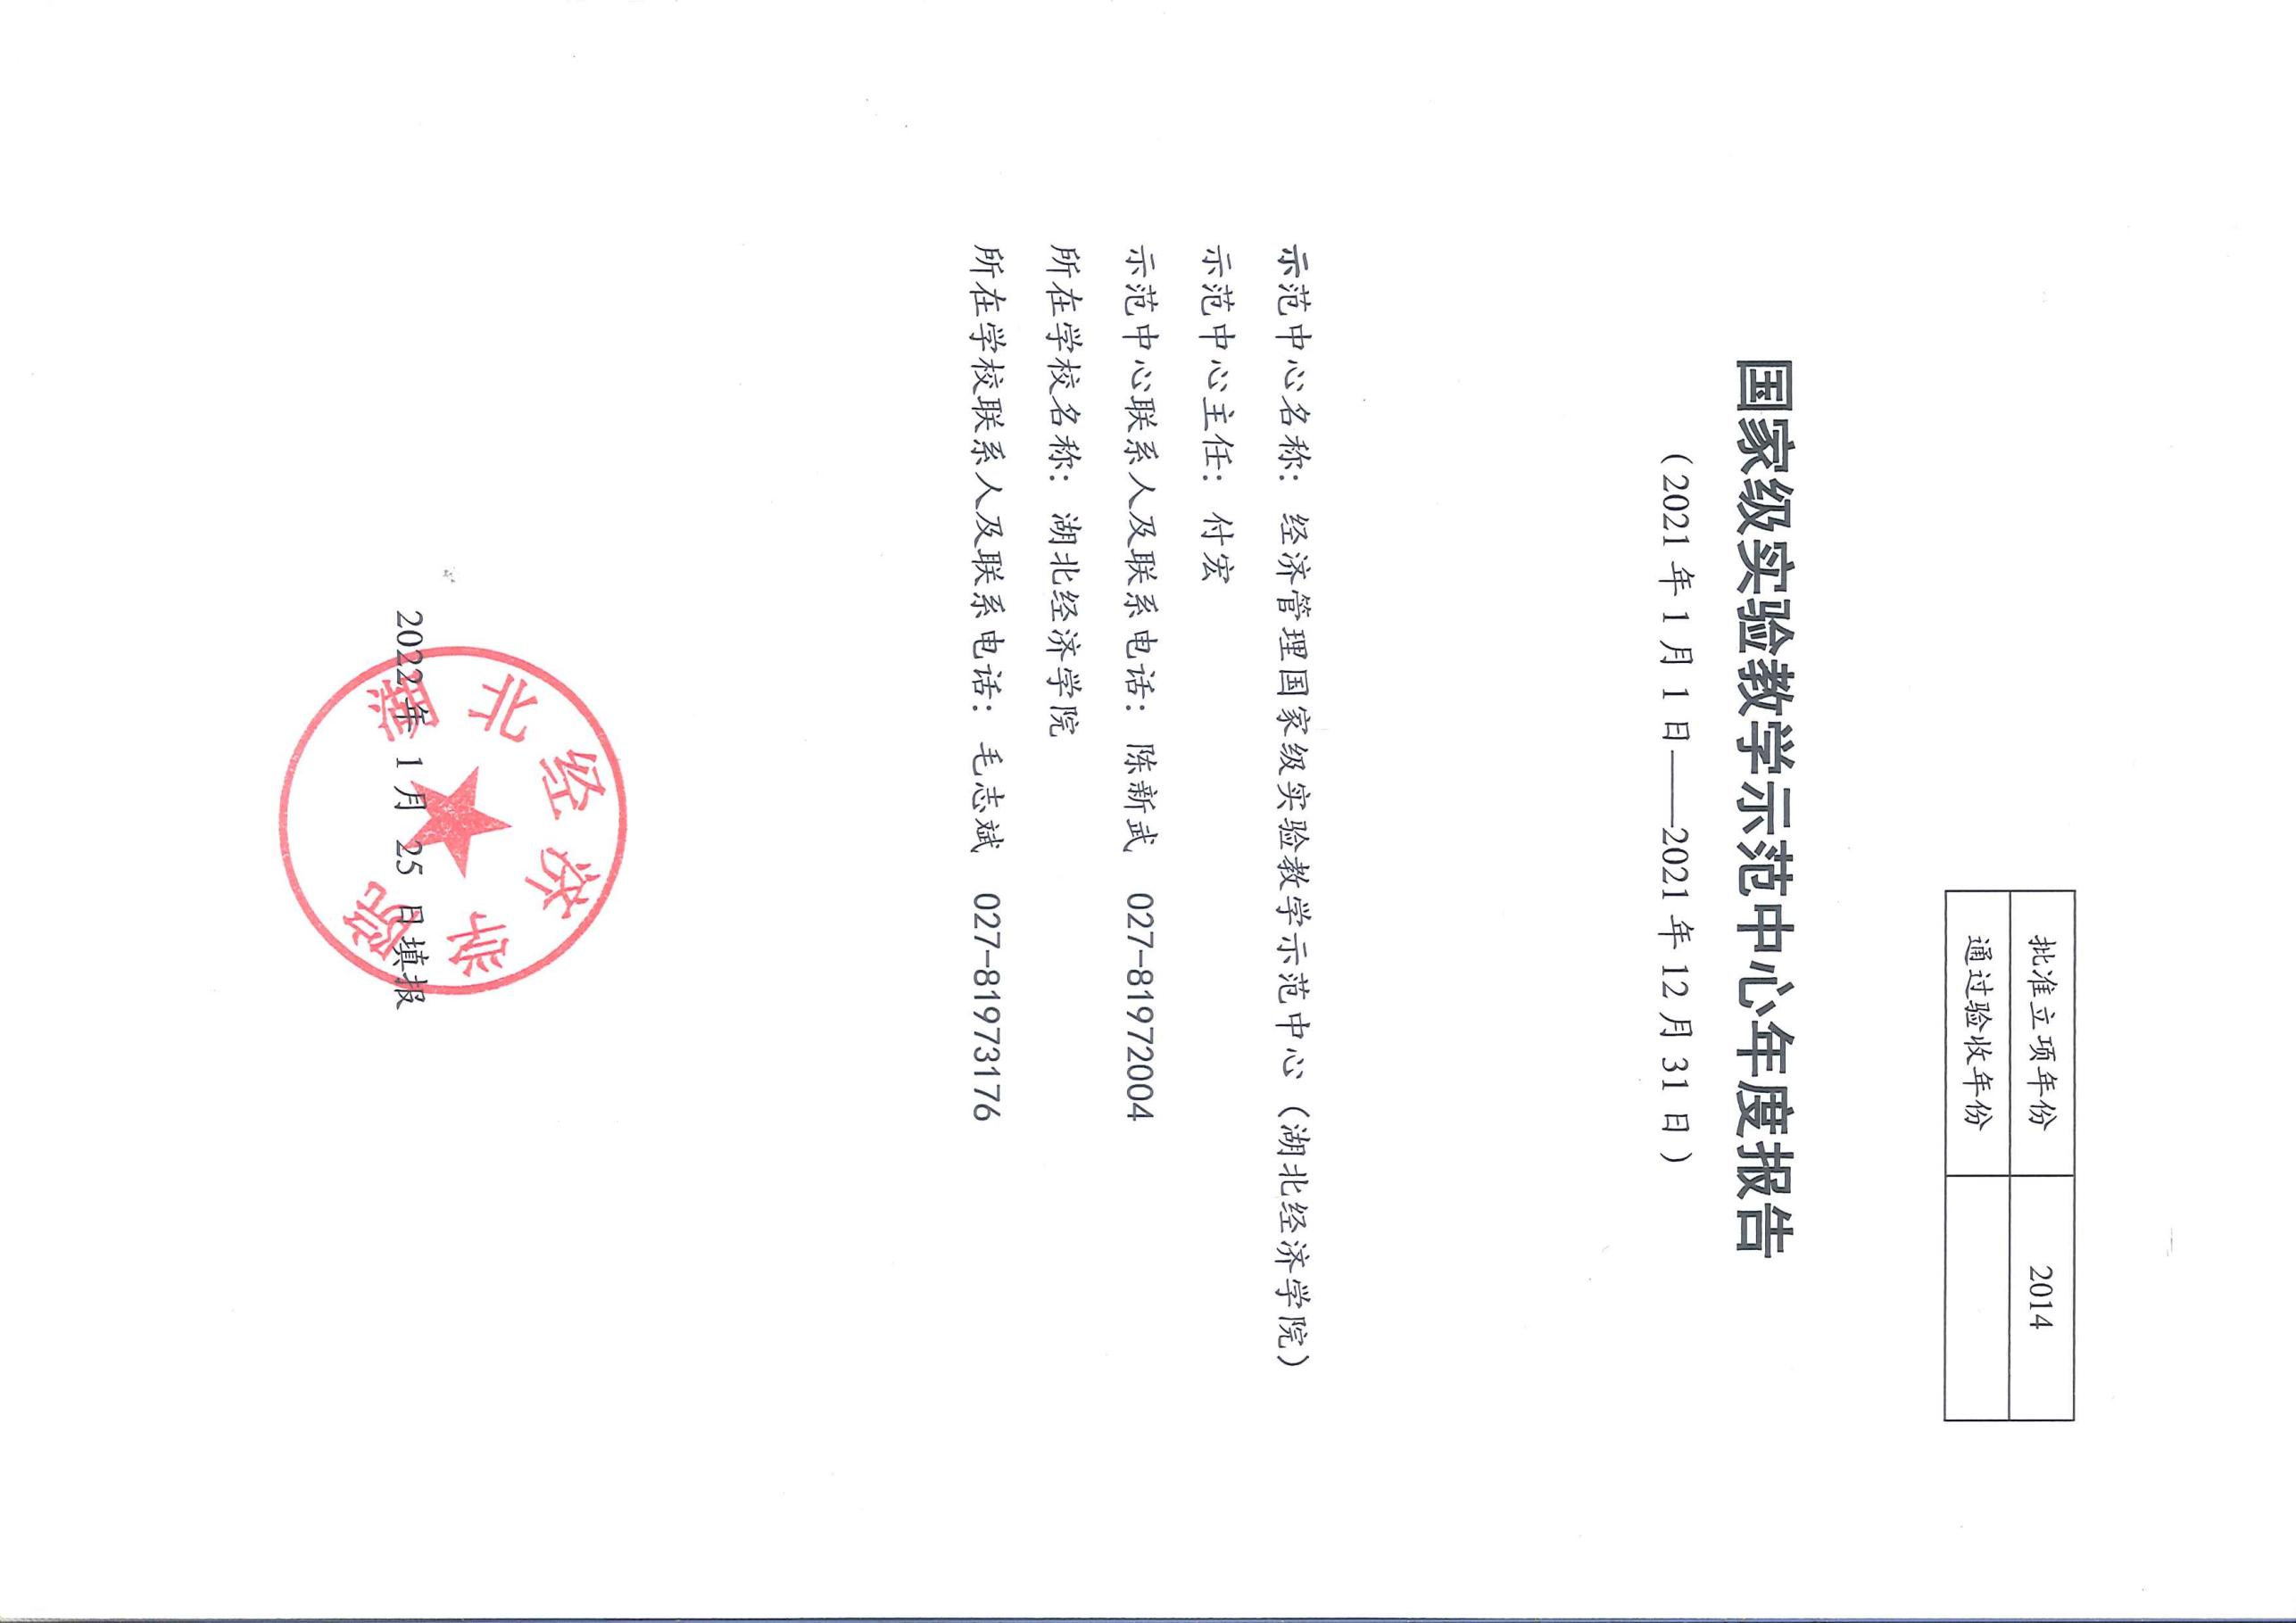

第一部分 年度报告

一、人才培养工作和成效

（一）人才培养基本情况

2021年刚经过示范中心深化实验教学中心转型改革的第一阶段，中心通过创新全校实验教学管理新机制，完善实验教学体系，制定实验教学新内容、打造实验教学新平台、规范实验教学系统化、标准化建设，努力提升实验教学质量，加强内涵建设，为学校培养“三有三实”人才提供有力保障。

按照系统搭建实验教学体系的要求，对全校实验教学的课程体系进行了进一步梳理，依据基础实验、专业实验、跨专业实验和创新创业实验四个层次将其初步融入并固化在全校各专业人才培养的方案中。

《经营管理综合仿真实习》《企业沙盘推演（初级）》已平稳运行，《企业资源计划Ⅱ》从2021年首次开课，这三门课是检验实验教学改革是否成功的试金石。在校领导、各部门、各学院支持下，《企业资源计划Ⅱ》于5月顺利开展教学，受到各方一致好评。

2021年度中心实验教学课程面向38个专业、13973名本硕学生进行实验、实践教学，达到613442人时数。同时，注重加强实验教学资源建设，独立开设学分的实验课程110门，实验项目资源总数1593个，开设实验项目数464个，新增实验教学教材1本。

（二）人才培养成效评价

为了保证2021年《经营管理综合仿真实习》大规模实验教学的成功开展，学校决定2019年和2020年进行该课程的试点教学。本次实验教学师资由8个学院的60多位海内外教师组成教学团队同时协同教学，10个学院、42个专业的2055名学生连续30天协同混合编班学习，专业线达20条、项目270多个，是目前学校规模较大、涉及面宽的课程，其规模在湖北省尚属首次，受到社会、学生、学校、企业的多方肯定与关注。

2021年示范中心发挥了积极作用，努力为师生提供高质量的实验学习资源平台，坚持以学生为中心，强化科学逻辑训练、团队协作意识、实践动手能力的培养，让学生获得更多高质量学习经历，在践行学校“三有三实”应用型人才培养工作中成绩突出。一是学校毕业生就业率达92.16%，就业质量也稳步提高。二是各项竞赛成绩突出。2021年，我中心教师指导学生参加各类学科竞赛获得优秀成绩。我校承办第十一届全国大学生电子商务“创新、创意及创业”挑战赛省级选拔赛，获得国家级一等奖1项、二等奖1项，省级特等奖3项、一等奖1项、三等奖2项，湖北经济学院被授予“优异省级赛组织奖”；中心承办了第七届全国大学生工程训练综合能力竞赛虚拟仿真赛道企业运营仿真赛项省赛，由中心教师指导的学生团队获得国赛金奖1项、省级一等奖3项、省级二等奖6项；组织学生团队参加第八届“学创杯”全国大学生创业综合模拟大赛省赛，获得国赛金奖1项、省一等奖2项、省二等奖4项。组织ERP俱乐部成员参加第十三届“创新创业”全国管理决策模拟大赛，获得全国三等奖4项，省二等奖3项，省三等奖2项。组织ERP俱乐部成员参加2021年企业竞争模拟大赛，获得全国一等奖2项、三等奖5项。

电商创业实验室秉承“用专业知识反哺地方经济”的服务理念，在“精准扶贫，全面建设小康社会”的背景下，坚定地走上电商扶贫的道路。中心教师毛志斌带领的学生社团“卓E团队”，13年来，以电商创业、精准扶贫、专业育人三结合，既助力乡村振兴，又提升了同学们的创业能力、专业水平，开辟出一条高校学生社团独具特色的精准扶贫路。2021年4月9日《中国青年报》头版以《用专业知识助力乡村振兴 大学生创业实验室的12年助农探索》为题进行了报道。

二、人才队伍建设

（一）队伍建设基本情况

中心现有专职人员47人，由实验教学设计、实施、管理和技术四类岗位构成。由中心直接管理并纳入实验教学教研室进行管理的实验教学团队师资有209人（含专职及兼职人员），其中核心成员70余人，具有博士学位师资159人，副高以上职称教师171人。中心围绕四个方面组建了一支知识面宽、实践能力强、结构合理的高素质实验教学队伍：一是吸纳一线骨干专职教师，加强经济管理类教学与科学研究、实验实践教学，提高经济管理类专业人才培养质量；二是组建由实验教学中心和教务处专职人员构成的实验教学管理团队，加强中心自身建设、实验实践教学管理；三是组建实验教学保障团队，提供中心建设、日常运维的信息技术支持；四是聘请一定的相关政府部门专家、行业企业兼职专家和其他高校专家担任示范中心教指委委员，加强中心校政行企合作，更好地服务于适应经济社会发展需求的应用型人才培养。

（二）队伍建设的举措与取得的成绩等

2021年，中心面向社会公开招聘博士学历实验教师2名，增加了教师人数，提高了教师比例；在师资队伍质量建设方面，狠抓基层教学组织建设，“跨专业综合实验教研室”“虚拟仿真实验教研室”“创新创业实验教研室”分别获批校级A类基层教学组织，“企业沙盘推演教学团队” “跨专业仿真实习教学团队”分别获批校级B类基层教学组织；坚决贯彻助教导师制度，为2位新进教师安排教学经验丰富的导师进行指导，帮助其快速成长，提高教育教学水平。中心1名教师获评“湖北省十佳经济管理优秀实验教师”，1名教师获评“湖北经济学院优秀本科生导师”等，有力彰显了实验教学中心教师风采。加强同兄弟院校交流，有效提升了实验教师能力与水平，积极组织教师赴兄弟院校学习考察，先后组织了11批52人次的交流活动，参加了25次国内国际实验教学研讨会，有效提升了实验教师能力与水平，特别是为了参加全国实验教学案例大赛（因疫情未举办），通过全校征集优秀实验案例，对促进更多教师开展实验教学研究产生了积极影响。

三、教学改革与科学研究

（一）教学改革情况

2021年示范中心持续开展了《企业沙盘推演（初级）》、《企业资源计划Ⅱ》、《经营管理综合仿真实习》三门实验课程为主体的跨专业实验内容体系设计，其中《企业资源计划Ⅱ》教学内容系统设计已经完成并投入使用，形成一整套完整的跨专业实验教学课程体系。

2021年中心强调两个“深度融合”，一是与湖北区域经济和全产业链服务体系的“产教融合”、二是课程与创新创业类学科竞赛的“课赛融通”。以《互联网创新创业项目实践》课程为例，它是湖北经济学院创新创业教育系列课程之一。该课程以电商创业实验室2014年以来服务电商扶贫、实施乡村振兴战略为教学背景，在课堂中运用信息化技术，在课程设计、教学实践等环节进行改革。本学年，在《互联网创新创业项目实践》课程中孵化培育的《归楚——基于荆楚传统文化和红色文化的“文旅+实景”沉浸式剧本杀》和《梦纸鸢——关于传统民俗文化的互联网游学服务》两个项目团队分别获得第十一届全国大学生电子商务“创新、创意及创业”挑战赛全国总决赛一等奖和湖北省赛特等奖。实现了湖北区域经济和全产业链服务体系的“产教融合”。每周组织学生在电商创业实验室、创新创业竞赛实训中心、ERP实验室、跨专业综合实验研讨室等场所共同学习最新创新创业案例，分享创新创业经验，积极探索“互联网+创新创业教育”的新模式，实现了课程与创新创业类学科竞赛的“课赛融通”。

教研工作方面，2021年度示范中心教师获批中国高等教育学会课题3项，教育部协同育人项目12项。

2021年5月，陈新武负责的《大协同、深融合、新赋能——以国家级实验教学示范中心创新改革为突破口的经管实验教学新生态探索实践》成果获湖北经济学院第九届教学成果奖一等奖；毛志斌负责的《基于产教深度融合的电子商务创新创业人才培养研究与实践》成果获湖北经济学院第八届教学成果奖一等奖。

（二）科学研究等情况

2021年示范中心充分利用各方有利条件共承担各类科研项目53项，其中，中心专兼职人员获得国家三大基金立项11项，其中国家社科基金项目立项7项、国家自然科学基金项目立项2项、教育部哲社科基金立项2项。省部级研究项目立项14项；厅局级研究项目获批立项28项。

在SSCI、SCI、EI等期刊上发表高水平学术论文33篇，国内核心期刊上发表论文20篇，出版学术专著19部，专利获批5项、软著8项，荣获省部委奖3项，5项应用型成果获批省部级及以上领导签批，科学研究成果显著。

四、信息化建设、开放运行和示范辐射

（一）信息化资源、平台建设，人员信息化能力提升等情况。

中心网址访问总量31万余次，现有物理服务器42台，虚拟化服务器40台，虚拟仿真实验教学项目211项，信息化资源总量达到35余TB，信息化资源本年度更新量3千多GB。

中心人员平时通过各种学习消化，熟练掌握各类IT信息应用技术，同时也与相关公司等进行广泛的技术咨询与培训，提升各类实验教学平台的管理能力。

（二）开放运行、安全运行等情况

2021年，示范中心在开展正常实验教学的同时，通过物理及虚拟在线方式积极对师生开放实验教学云平台，访问流量达13余TB。为各类学科竞赛提供大赛环境、设备保障，并积极承担全国计算机等级考试，服务的考试学生3000余人次。

疫情防控期间，中心严格执行疫情防控指挥部各类指令，做到了开学季到学期结束无一列师生感染，在常规安全工作方面，中心一方面组织师生观看安全宣传影片，邀请安全专业人员开展安全知识专题讲座，并对重点部位人员进行5次安全知识培训，另一方面组织学生进行防触电、防雷击、防火、防震逃生演练活动，提高师生的安全意识和应急反应与自救能力，全年未发生实验教学安全责任事故。

（三）对外交流合作、发挥示范引领、支持中西部高校实验教学改革等情况

2021年，在疫情影响的情况下，示范中心线上线下承办大型会议10次，参加大型会议22次，承办竞赛11次、培训项目5次，年接待50余所国内外院校同仁访问中心，人才培养理念和实验教学改革的成果正不断通过示范中心平台得到宣传和推广，较好的发挥了引领示范和辐射作用。另外，中心积极参加了国家级实验教学示范中心联席会经管组主任工作会、全国新商科实验教学创新与共享联盟成立仪式暨第一届联盟理事代表会议，承办新商科实验教学创新与共享联盟（湖北）成立仪式暨第一次理事会工作会议，及时与同行保持不间断的学习与交流，特别是中心开发的跨专业《经营管理综合仿真实习》实验课程，在内容设计的复杂程度、实验课开设的教学规模以及虚拟仿真技术的开发应用方面进行了大胆创新，在高校经管类跨专业实验中达到了国内先进水平，并积极向省内外财经高校推广。

五、示范中心大事记

# 1、【中国青年报】用专业知识助力乡村振兴　大学生创业实验室的12年助农探索

|  |  |
| --- | --- |
| http://syzxsb.hbue.edu.cn/_upload/article/images/a8/2f/acfd2c874fef93a35624de09664c/7a6ed106-a0f1-4de9-a82d-42674340cfb6.png  **《中国青年报》（2021年04月09日01版）** | 毛志斌是湖北经济学院学生社团卓E团队的指导老师。12年来，他带领团队把目光投向湖北的贫困山乡，将电商创业、精准扶贫、专业育人三结合，既助力乡村振兴，又提升了同学们的创业能力、专业水平，开辟出一条高校学生社团独具特色的精准扶贫路。 |

# (http://syzxsb.hbue.edu.cn/87/dd/c7979a231389/page.htm)

# 2、我校成功举办省高校经济管理实验教学示范中心联席会主任会议

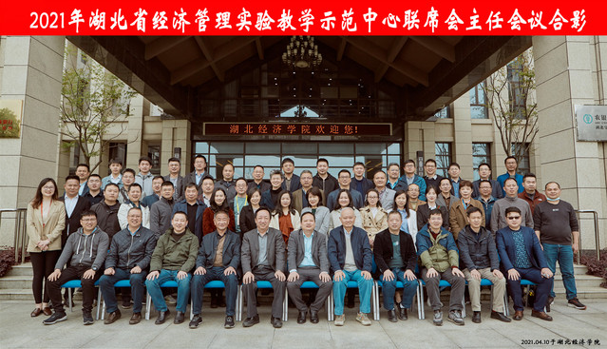

4月10日，2021年湖北省高等学校经济管理实验教学示范中心联席会（以下简称“省联席会”）主任会议在我校召开，本次会议由“省联席会”主办，我校实验教学中心承办。校党委常委、副校长付宏教授，高等学校国家级实验教学示范中心联席会经济与管理学科组副组长、我校实验教学中心主任任晓阳教授，19个湖北省经济管理实验教学示范中心联席会成员单位，以及部分湖北高校和相关企业共70名代表参加了会议。会议由实验教学中心常务副主任陈新武主持。本次换届选举中我校国家级经济管理实验教学示范中心当选“省联席会”组长单位，中心常务副主任陈新武当选联席会组长。（<http://syzxsb.hbue.edu.cn/88/4c/c7979a231500/page.htm>）

3、中心承办第七届“工训赛”企业运营仿真赛项湖北省赛

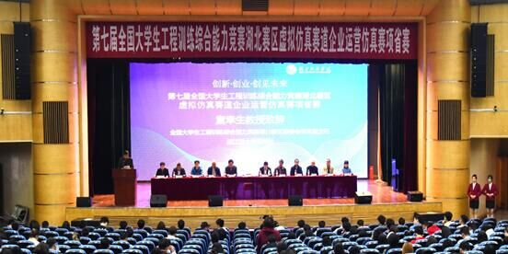4月10日至11日，由实验教学中心承办的第七届全国大学生工程训练综合能力竞赛湖北赛区虚拟仿真赛道企业运营仿真赛项（以下简称“工训赛”）省赛成功举办。经过前期校赛的选拔，来自省内29所高校的200支团队近800人成功进入省赛阶段，角逐省赛一、二、三等奖及国赛入场券。经省赛选拔，评选出省赛一等奖48支、二等奖71支、三等奖30支。其中由中心教师胡倩、陆榕、崔文琦、李春艳、刘博宇、刘君等指导的共3支团队荣获省级一等奖；中心教师崔文琦、李春艳、胡倩、姚和平、刘博宇、鲜军等老师指导的6支团队获省级二等奖。

（<http://syzxsb.hbue.edu.cn/89/46/c7979a231750/page.htm>）

4、国家教育行政学院第65期高校领导干部进修班湖北调研团来中心参观

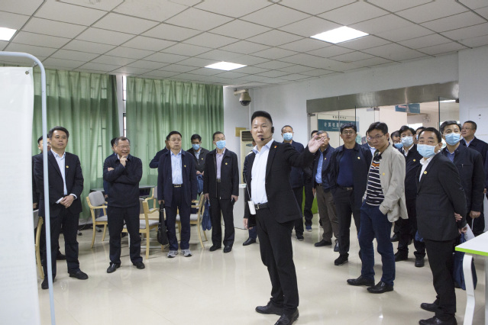4月14日，国家教育行政学院第65期高校领导干部进修班湖北调研团一行25人来中心参观，中心党总支书记吴晓玲、常务副主任陈新武、副主任毛志斌及中心部分老师陪同。调研团一行参观了电商创业实验室、跨专业多功能实验实习基地。毛志斌老师介绍了电商创业实验室十年来在创新创业教育、实践实验教学、学科竞赛、暑期社会实践、校企合作、服务地方等领域的丰富成果。陈新武展示了中心实验教学改革内容、改革成效、实验室建设情况及跨专业大型综合仿真实习成果。领导们认真听取了中心建设成果及发展情况的报告，对实验改革、实验教学给予了充分肯定。（<http://syzxsb.hbue.edu.cn/89/f6/c7979a231926/page.htm>）

# 5、湖北省发改委李克勤一行来中心参观

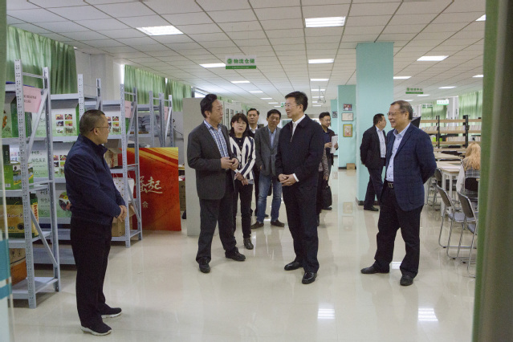4月15日，湖北省发改委正厅长级领导干部、省政府参事室参事李克勤一行5人来中心参观，校党委书记温兴生及学校领导，中心党总支书记吴晓玲、主任任晓阳、副主任徐亚文、教研室鲜军老师进行了陪同。领导一行参观了电商创业实验室、跨专业多功能实验实习基地，鲜军、徐亚文分别介绍了创新创业教育、实践实验教学及跨专业实验课程开设等方面内容。（<http://syzxsb.hbue.edu.cn/8a/07/c7979a231943/page.htm>）

# 6、省高校经济管理实验教学示范中心联席会在我校举办主题报告会

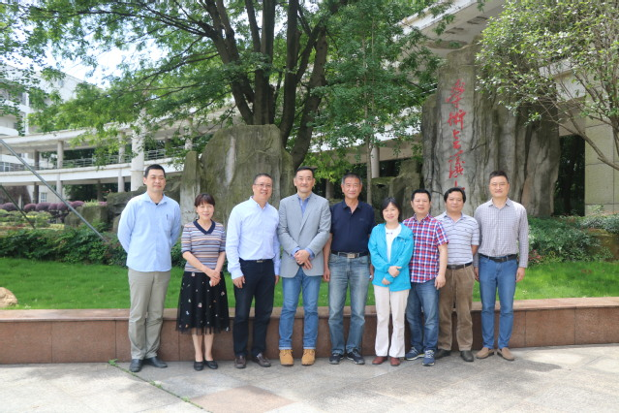5月29日，湖北省高等学校经济管理实验教学示范中心联席会在我校举办《从学校教师到联合实验室——导向性学习》主题报告会，部分湖北省经济管理实验教学示范中心联席会成员单位、我校实验教学中心全体教职工、我校研究生代表参加了会议，会议由实验教学中心常务副主任陈新武主持。

（<http://syzxsb.hbue.edu.cn/95/ee/c7979a234990/page.htm>）

# 7、实验教学中心圆满承办第十一届“三创赛”湖北省赛，再获佳绩

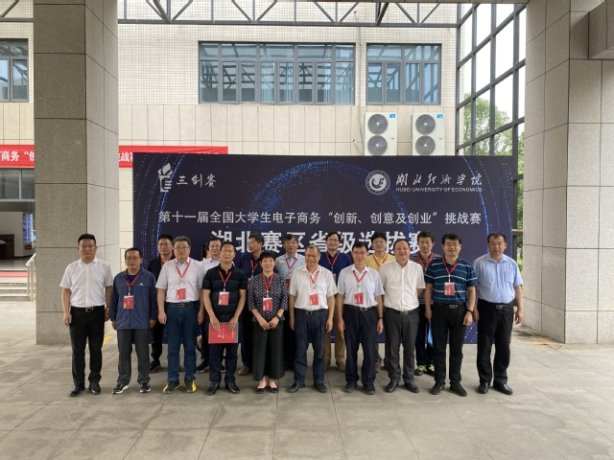6月19、20日，第十一届全国大学生电子商务“创新、创意及创业”挑战赛（简称“三创赛”）湖北赛区省级选拔赛在我校举行，由实验教学中心和信息管理与统计学院承办。校党委书记温兴生出席闭幕式并讲话。副校长付宏出席开幕式、闭幕式、并陪同教指委专家巡查赛场。实验教学中心党总支书记吴晓玲、常务副主任陈新武、信息管理与统计学院党委书记孙静月等部门负责人参会。大赛开闭幕式由中心副主任毛志斌主持。本次大赛邀请了西安交通大学李琪教授、厦门大学彭丽芳教授、西北政法大学副校长张荣刚教授、首都经济贸易大学郭卫东教授、东北财经大学杨兴凯教授、东南大学张玉林教授、安徽财经大学陈阿兴教授、南京财经大学倪明教授、浙江工商大学琚春华教授、湖南大学周忠宝教授、武汉大学张李义教授、武汉工程大学孙细明教授等12位教育部高等学校电子商务类教学指导委员会副主任委员担任大赛仲裁组组长、纪检组组长和高级赛评委，还有来自省内外高校的和全国各行各业的100名评审专家担任省赛小组赛评委。本次大赛为期两天，采取网上赛（6月19日）和现场赛（6月20日）两种方式进行。有来自省内52所高校的400支队伍展开激烈角逐，共评审产生了省级特等奖20名、一等奖40名、二等奖73名、三等奖120名。由教指委委员湖北省赛评审组组长武汉工程大学孙细明教授宣读拟获奖名单，具体奖项将在大赛官网公示，并最终确定获奖名单。（<http://syzxsb.hbue.edu.cn/9c/93/c7979a236691/page.htm>）

# 8、省经管联席会到武汉工商学院检查指导“学创杯”省赛准备工作

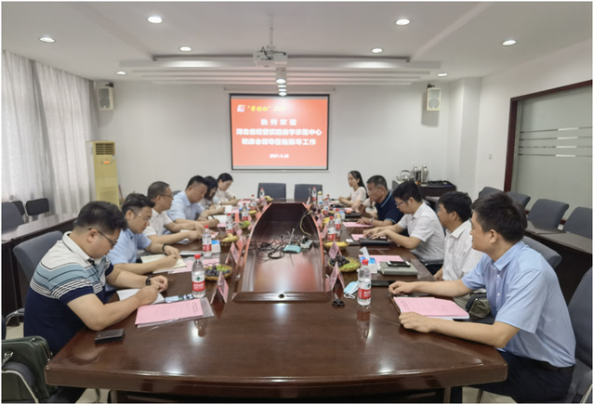6月28日上午，湖北省经济管理实验教学示范中心联席会到武汉工商学院检查指导“学创杯”湖北省省赛准备工作情况。湖北经济学院国家级经济管理实验教学示范中心陈新武主任一行6人代表联席会听取了赛事准备情况汇报，并进行了现场检查。武汉工商学院教务部常务副部长陈涛，湖北省级重点经济管理实验教学示范中心、湖北省级经济管理虚拟仿真中心主任毛志山，实验教学中心主任颜爱国、副主任王猛，工商管理系主任黄颖，经管分中心主任李萱参加了此次会议。（<http://syzxsb.hbue.edu.cn/9e/48/c7979a237128/page.htm>）

# 9、第十二届全国大学生电子商务“创新、创意及创业”挑战赛 在湖北经济学院正式启动

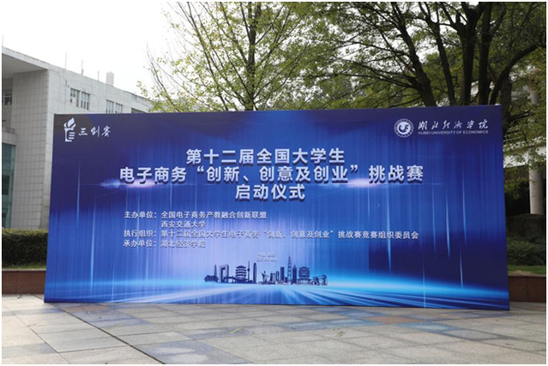2021年10月21日上午，第十二届全国大学生电子商务“创新、创意及创业”挑战赛（以下简称三创赛）启动仪式在第十二届三创赛总决赛承办单位湖北经济学院隆重举行。受近日国内突发疫情影响，启动仪式在西安设分会场以线上方式同步进行，部分专家以腾讯会议形式参加。

全国大学生电子商务三创赛竞组委主席、教育部高等学校电子商务类教学指导委员会副主任委员、西安交通大学李琪教授，电商教指委委员、西北工业大学王丽芳教授，西安交通大学出版社副编审祝翠华以及大赛竞组委秘书长、西安交通大学薛伟宏副教授，大赛竞组委秘书处秘书等出席西安分会场。

电商教指委委员、大连理工大学李文立教授，电商教指委委员、河南工业大学魏明侠教授，电商教指委委员、河南财经政法大学潘勇教授，电商教指委委员、湖南大学周忠宝教授，全国电子商务产教融合创新联盟副理事长、央视微电影记录中国频道陈晔等以腾讯会议形式线上出席启动仪式。

全国大学生电子商务三创赛竞组委副主席、教育部高等学校电子商务类教学指导委员会副主任委员、厦门大学彭丽芳教授，电商教指委副主任委员、杭州师范大学章剑林教授，电商教指委委员、宁波大学孙建红教授，电商教指委委员、武汉大学张李义教授，电商教指委委员、武汉工程大学孙细明教授，华中师范大学信息管理学院王学东教授，全国电子商务产教融合创新联盟副理事长单位领导、深圳因纳特科技有限公司胡强董事长，湖北经济学院副校长付宏教授，教务处处长陶前功教授，党委学生工作部部长宋健以及信息管理与统计学院、实验教学中心领导和师生代表在武汉主会场出席启动仪式。受李琪主席委托，彭丽芳主持启动仪式。

（<http://syzxsb.hbue.edu.cn/be/7c/c7979a245372/page.htm>）

# 10、我校顺利召开新商科实验教学创新与共享联盟（湖北）成立仪式 暨第一次理事会工作会议

# http://syzxsb.hbue.edu.cn/_upload/article/images/f8/0e/05d2c16e47b3b4a8b72981ae6c91/4109745b-0fd4-42e9-beef-77d776a0e83f.jpg

2021年10月23日上午，新商科实验教学创新与共享联盟（湖北）（以下简称“联盟”）成立仪式暨第一次理事会工作会议在我校顺利召开。校党委常委、副校长付宏教授、实验教学中心常务副主任陈新武教授以及部分高校、企业代表参加了本次会议。国家级实验教学示范中心联席会经管学科组副组长、广东财经大学任晓阳教授，新商科实验教学创新与共享联盟（山东）秘书长、山东财经大学实验教学中心主任丛建阁教授，虚拟仿真实验教学创新联盟专家、国家级实验教学示范中心联席会经管学科组专家、武汉工商学院经管实验中心主任毛志山教授，新商科实验教学创新与共享联盟（山东）副秘书长、山东财经大学实验教学中心副主任李斌教授作为嘉宾出席会议。

会议分为联盟成立仪式及第一次理事会工作会议两个阶段，由实验教学中心副主任毛志斌主持。

联盟成立仪式阶段，由联盟成立筹备工作小组组长陈新武就筹备工作做简单汇报，随后经过选举，湖北经济学院当选为联盟理事长单位，共21所院校和2家企业当选为副理事长单位；付宏当选为联盟理事长，陈新武当选为常务副理事长，毛志斌当选为秘书长。会上对理事长单位、副理事长单位进行了授牌，对理事长、常务副理事长、副理事长、秘书长进行了颁证。

# （<http://syzxsb.hbue.edu.cn/be/80/c7979a245376/page.htm>）

# 11、以创新求突破 打造实验教学新生态

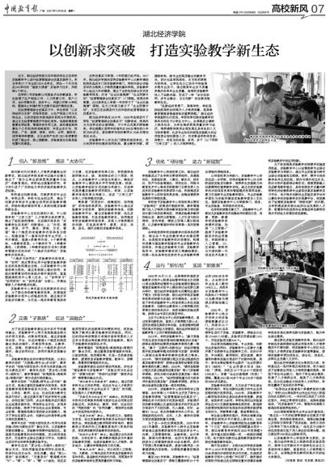

**《中国教育报》2021年10月25日第7版整版**

**（**<http://syzxsb.hbue.edu.cn/37/41/c7979a276289/page.htm>**）**

# 12、湖北省高校经济管理实验教学示范中心联席会第十一届年会暨实验教学提质创新研讨会成功举办

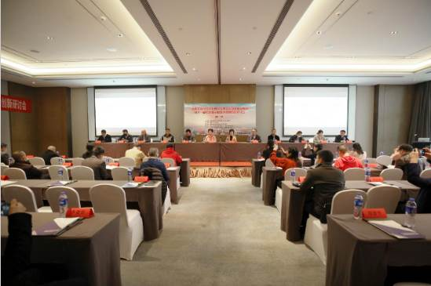2021年11月20-21日，湖北省高校经济管理实验教学示范中心联席会第十一届年会暨实验教学提质创新研讨会在湖北汽车工业学院成功举办。湖北省教育厅高教处二级调研员张锦枫，国家级实验教学示范中心联席会经管学科组副组长、湖北经济学院实验教学中心主任任晓阳教授、顾问专家尤赤矶教授、毛志山教授，湖北省高校经济管理实验教学示范中心联席会主任陈新武教授，武汉大学经济与管理国家级实验教学示范中心执行主任陈训威教授，中南财经政法大学经济管理实验教学中心执行主任陈锋教授，杭州同花顺数据开发有限公司副总裁张晓伟，武汉育知联信息科技有限公司总经理李竹竹、研发总监任锋，湖北汽车工业学院副校长张红霞、教务处副处长（主持工作）李建、副处长周明智、经济管理学院副院长李建忠、殷旅江，武汉大学、华中师范大学、中南财经政法大学等50余位省内高校及企业代表参加了本次会议。

**（**http://syzxsb.hbue.edu.cn/c9/49/c7979a248137/page.htm**）**

# 13、湖北省普通高校首届“知链杯”大学生金融科技创新应用大赛决赛成功举办

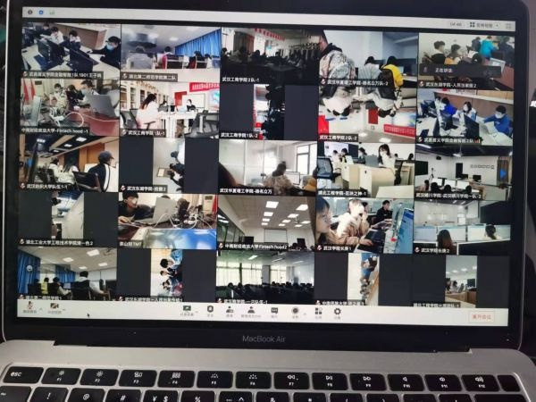长江日报大武汉客户端12月5日讯（记者陈卫东）12日4日，湖北省普通高校第一届“知链杯”大学生金融科技创新应用大赛决赛举行，来自全省23所本科院校和12所高职共62支队伍通过“云端”激烈角逐。本次大赛由湖北省高等学校经济管理实验教学示范中心主办，中南财经政法大学金融学院、经济管理实验教学中心共同承办，湖北知链科技有限公司协办，北京知链科技有限公司提供技术支持。

# 14、我校获推选为全国新商科实验教学创新与共享联盟副理事长单位

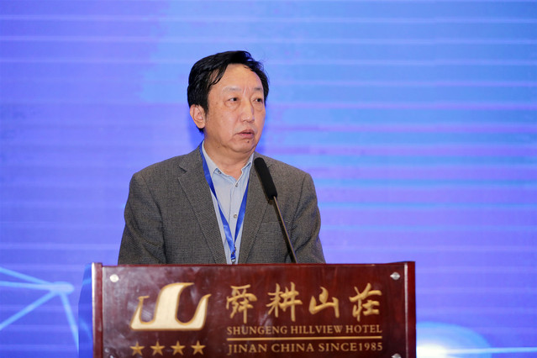12月3日，全国新商科实验教学创新与共享联盟成立仪式暨第一届联盟理事代表会议在山东财经大学举行。湖北经济学院作为湖北联盟理事长单位受邀参会。会议审议通过了联盟章程，签署了战略合作倡议书。经选举，山东财经大学当选为联盟理事长单位，武汉大学、哈尔滨工业大学、山东大学、西南财经大学、广西大学、湖北经济学院、广东财经大学当选为联盟副理事长单位。陶虎当选为联盟理事长，戚桂杰受聘为联盟专家委员会主任，山东财经大学实验教学中心主任丛建阁当选为联盟常务副理事长及秘书长。

湖北经济学院实验教学中心主任任晓阳当选为联盟副理事长、常务副主任陈新武受聘为联盟专家委员会委员、副主任毛志斌当选为联盟副秘书长。

# 15、中心组织实验室安全在线学习

4月17日上午，我校实验教学中心结合省教育厅统一部署，组织实验室安全分管党政负责人、技术支持部工程师等人员在线学习教育部有关司局联合举办的主题为“2021年高校实验室安全现场检查启动暨工作交流会”的安全培训。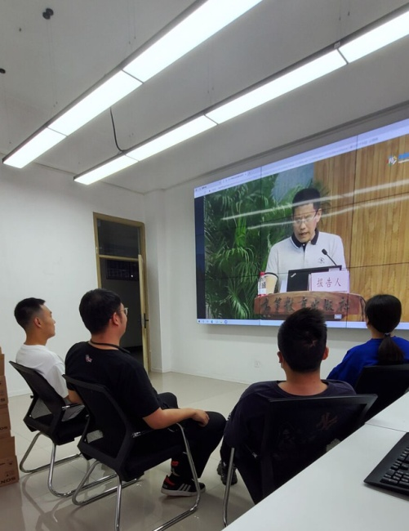

（<http://syzxsb.hbue.edu.cn/92/5b/c7979a234075/page.htm>）

六、示范中心存在的主要问题

(一)对标“四新”建设，中心还需持续创新

认真思索实验教学在“四新”（新工科、新医科、新农科、新文科）背景下面临的新挑战，需要创新实验教学新理念、需要对经管类实验教学内容体系打造新组合、需要对各种新技术新手段进行新耦合、需要创新变革以调动实验教学积极性为目标的新机制、需要培育经管类实验教学管理服务的新模式。

（二）对照高质量发展，中心仍需加强治理

在实验教学体系建设中仿真实习内容创新方面尚有课程思政等领域有待新的突破；实验教学团队建设中如何通过政策机制的改革创新，以调动实验教学的积极性，确保实验教学水平的不断提升方面还有许多问题需要深化改革和落实。

（三）对应国家级示范，中心尚需标志性成果

中心于2021年度在湖北省乃至全国经管类实验教学领域影响力有所增强，在教学成果申报、一流课程申报等方面做了大量工作，但高水平标志性教学成果方面比较欠缺。

七、所在学校与学校上级主管部门的支持

2021年学校对示范中心教学改革给予了充分支持，通过各种渠道投入了450万元购置了各类实验教学软硬件及虚拟仿真实验课程的建设，充分体现学校领导对示范中心建设的关心和重视；湖北省教育厅在示范中心申报虚拟仿真实验教学项目工作中给予了重大帮助与支持，成功通过省级评审，并推荐申报国家级虚拟仿真实验教学项目。

**第二部分 示范中心数据**

**（**数据采集时间为 2021年1月1日至12月31日**）**

**一、示范中心基本情况**

|  |  |  |  |  |  |  |  |  |
| --- | --- | --- | --- | --- | --- | --- | --- | --- |
| 示范中心名称 | | 经济管理国家级实验教学示范中心  （湖北经济学院） | | | | | | |
| 所在学校名称 | | 湖北经济学院 | | | | | | |
| 主管部门名称 | | 湖北省教育厅 | | | | | | |
| 示范中心门户网址 | | http://syzxsb.hbue.edu.cn/ | | | | | | |
| 示范中心详细地址 | | 武汉市江夏区藏龙岛开发区杨桥湖大道8号 | | | 邮政编码 | | | 430205 |
| 固定资产情况 | |  | | | | | | |
| 建筑面积 | 5760.25㎡ | 设备总值 | 3332.32万元 | 设备台数 | | 6885台 | | |
| 经费投入情况 | | 914万元 | | | | | | |
| 主管部门年度经费  投入  （直属高校不填） | | 842万元 | 所在学校年度经费  投入 | | | | 72万元 | |

注：（1）表中所有名称都必须填写全称。（2）主管部门：所在学校的上级主管部门，可查询教育部发展规划司全国高等学校名单。

1. **人才队伍基本情况**

（一）本年度固定人员情况

| 序号 | 姓名 | 性别 | 出生年份 | 职称 | 职务 | 工作性质 | 学位 | 备注 |
| --- | --- | --- | --- | --- | --- | --- | --- | --- |
| 1 | 付宏 | 男 | 1979 | 正高级 | 主任 | 管理 | 博士 | 专职 |
| 2 | 任晓阳 | 男 | 1960 | 正高级 | 主任 | 管理 | 硕士 | 专职 |
| 3 | 陈新武 | 男 | 1969 | 正高级 | 常务副主任 | 管理 | 硕士 | 专职 |
| 4 | 邓毅 | 男 | 1968 | 正高级 |  | 教学 | 博士 | 专职 |
| 5 | 许传华 | 男 | 1967 | 正高级 |  | 教学 | 博士 | 专职 |
| 6 | 李敏 | 女 | 1968 | 正高级 |  | 教学 | 博士 | 专职 |
| 7 | 王远坤 | 男 | 1965 | 正高级 |  | 教学 | 硕士 | 专职 |
| 8 | 曹小武 | 男 | 1969 | 正高级 |  | 教学 | 硕士 | 专职 |
| 9 | 刘文平 | 男 | 1977 | 正高级 |  | 教学 | 博士 | 专职 |
| 10 | 李毅 | 男 | 1975 | 正高级 |  | 教学 | 博士 | 专职 |
| 11 | 陈昀 | 男 | 1975 | 正高级 |  | 教学 | 博士 | 专职 |
| 12 | 孙永平 | 男 | 1977 | 正高级 |  | 教学 | 博士 | 专职 |
| 13 | 龚振中 | 男 | 1973 | 正高级 |  | 教学 | 博士 | 专职 |
| 14 | 李刚 | 男 | 1974 | 副高级 |  | 管理 | 硕士 | 专职 |
| 15 | 方聂平 | 男 | 1978 | 副高级 | 副主任 | 管理 | 硕士 | 专职 |
| 16 | 罗田 | 男 | 1981 | 中级 |  | 管理 | 硕士 | 专职 |
| 17 | 王文剑 | 男 | 1975 | 中级 |  | 管理 | 学士 | 专职 |
| 18 | 李浩 | 男 | 1979 | 中级 |  | 管理 | 硕士 | 专职 |
| 19 | 喻頔 | 男 | 1982 | 中级 |  | 管理 | 硕士 | 专职 |
| 20 | 刘君 | 男 | 1974 | 中级 |  | 管理 | 硕士 | 专职 |
| 21 | 黄晓武 | 男 | 1974 | 副高级 |  | 管理 | 硕士 | 专职 |
| 22 | 徐亚文 | 男 | 1972 | 副高级 | 副主任 | 教学 | 硕士 | 专职 |
| 23 | 毛志斌 | 男 | 1978 | 副高级 | 副主任 | 教学 | 硕士 | 专职 |
| 24 | 靳洪 | 男 | 1980 | 正高级 |  | 教学 | 博士 | 专职 |
| 25 | 安光倩 | 女 | 1987 | 初级 |  | 教学 | 硕士 | 专职 |
| 26 | 陈忠伟 | 男 | 1974 | 中级 |  | 教学 | 博士 | 专职 |
| 27 | 李春艳 | 女 | 1980 | 副高级 |  | 管理 | 博士 | 专职 |
| 28 | 王琼 | 女 | 1968 | 副高级 |  | 教学 | 硕士 | 专职 |
| 29 | 崔文琦 | 男 | 1991 | 中级 |  | 教学 | 博士 | 专职 |
| 30 | 马苗苗 | 女 | 1995 | 初级 |  | 教学 | 硕士 | 专职 |
| 31 | 姚和平 | 男 | 1972 | 副高级 |  | 教学 | 硕士 | 专职 |
| 32 | 易法万 | 男 | 1965 | 副高级 |  | 教学 | 硕士 | 专职 |
| 33 | 陆榕 | 女 | 1981 | 中级 |  | 教学 | 硕士 | 专职 |
| 34 | 胡倩 | 女 | 1990 | 初级 |  | 教学 | 硕士 | 专职 |
| 35 | 邴綨纶 | 男 | 1982 | 副高级 |  | 教学 | 博士 | 专职 |
| 36 | 杨凤霞 | 女 | 1969 | 副高级 |  | 教学 | 硕士 | 专职 |
| 37 | 李杏 | 女 | 1989 | 初级 |  | 教学 | 博士 | 专职 |
| 38 | 刘博宇 | 男 | 1983 | 中级 |  | 教学 | 博士 | 专职 |
| 39 | 鲜军 | 男 | 1973 | 副高级 |  | 教学 | 硕士 | 专职 |
| 40 | 李伟松 | 男 | 1988 | 初级 |  | 教学 | 博士 | 专职 |
| 41 | 吴忠祥 | 男 | 1987 | 初级 |  | 管理 | 学士 | 专职 |
| 42 | 汪丽娟 | 女 | 1983 | 初级 |  | 管理 | 学士 | 专职 |
| 43 | 沈 犇 | 男 | 1993 | 初级 |  | 管理 | 学士 | 专职 |
| 44 | 夏方勋 | 男 | 1983 | 初级 |  | 管理 | 硕士 | 专职 |
| 45 | 周 宁 | 男 | 1984 | 初级 |  | 管理 | 学士 | 专职 |
| 46 | 谢北辰 | 男 | 1995 | 初级 |  | 管理 | 学士 | 专职 |
| 47 | 张峥 | 女 | 1982 | 初级 |  | 管理 | 硕士 | 专职 |

注：（1）固定人员：指高等学校聘用的聘期2年以上的全职人员，包括教学、技术和管理人员。（2）示范中心职务：示范中心主任、副主任。（3）工作性质：教学、技术、管理、其他。具有多种性质的，选填其中主要工作性质即可。（4）学位：博士、硕士、学士、其他，一般以学位证书为准。（5）备注：是否院士、博士生导师、杰出青年基金获得者、长江学者等，获得时间。

（二）本年度流动人员情况

| 序号 | 姓名 | 性别 | 出生  年份 | 职称 | 国别 | 工作单位 | 类型 | 工作期限 |
| --- | --- | --- | --- | --- | --- | --- | --- | --- |
| 1 | 温兴生 | 男 | 1964 | 正高级 | 中国 | 湖北经济学院 |  | 2018年1月1日至2022年12月31日 |
| 2 | 陶前功 | 男 | 1962 | 正高级 | 中国 | 湖北经济学院 |  | 2018年1月1日至2022年12月31日 |
| 3 | 高洁 | 男 | 1964 | 正高级 | 中国 | 湖北经济学院 |  | 2018年1月1日至2022年12月31日 |
| 4 | 严飞 | 男 | 1966 | 正高级 | 中国 | 湖北经济学院 |  | 2018年1月1日至2022年12月31日 |
| 5 | 李长爱 | 女 | 1964 | 正高级 | 中国 | 湖北经济学院 |  | 2018年1月1日至2022年12月31日 |
| 6 | 蔡红英 | 女 | 1972 | 正高级 | 中国 | 湖北经济学院 |  | 2018年1月1日至2022年12月31日 |
| 7 | 张青 | 男 | 1972 | 正高级 | 中国 | 湖北经济学院 |  | 2018年1月1日至2022年12月31日 |
| 8 | 谈多娇 | 女 | 1964 | 正高级 | 中国 | 湖北经济学院 |  | 2018年1月1日至2022年12月31日 |
| 9 | 颜莉 | 女 | 1967 | 正高级 | 中国 | 湖北经济学院 |  | 2018年1月1日至2022年12月31日 |
| 10 | 袁文艺 | 男 | 1980 | 正高级 | 中国 | 湖北经济学院 |  | 2018年1月1日至2022年12月31日 |
| 11 | 孙宝林 | 男 | 1977 | 正高级 | 中国 | 湖北经济学院 |  | 2018年1月1日至2022年12月31日 |
| 12 | 张燕文 | 女 | 1967 | 正高级 | 中国 | 湖北经济学院 |  | 2018年1月1日至2022年12月31日 |
| 13 | 袁声莉 | 女 | 1981 | 正高级 | 中国 | 湖北经济学院 |  | 2018年1月1日至2022年12月31日 |
| 14 | 林江鹏 | 男 | 1975 | 正高级 | 中国 | 湖北经济学院 |  | 2018年1月1日至2022年12月31日 |
| 15 | 夏喆 | 男 | 1979 | 副高级 | 中国 | 湖北经济学院 |  | 2018年1月1日至2022年12月31日 |
| 16 | 嵇雷 | 男 | 1974 | 正高级 | 中国 | 湖北经济学院 |  | 2018年1月1日至2022年12月31日 |
| 17 | 胡静 | 女 | 1977 | 副高级 | 中国 | 湖北经济学院 |  | 2018年1月1日至2022年12月31日 |
| 18 | 胡伟 | 男 | 1981 | 正高级 | 中国 | 湖北经济学院 |  | 2018年1月1日至2022年12月31日 |
| 19 | 徐慧玲 | 女 | 1988 | 副高级 | 中国 | 湖北经济学院 |  | 2018年1月1日至2022年12月31日 |
| 20 | 胡凯 | 男 | 1985 | 正高级 | 中国 | 湖北经济学院 |  | 2018年1月1日至2022年12月31日 |
| 21 | 倪燕翎 | 女 | 1978 | 副高级 | 中国 | 湖北经济学院 |  | 2018年1月1日至2022年12月31日 |
| 22 | 吕丽娜 | 女 | 1983 | 副高级 | 中国 | 湖北经济学院 |  | 2018年1月1日至2022年12月31日 |
| 23 | 杨晓天 | 男 | 1963 | 副高级 | 中国 | 湖北经济学院 |  | 2018年1月1日至2022年12月31日 |
| 24 | 张世晓 | 男 | 1983 | 正高级 | 中国 | 湖北经济学院 |  | 2018年1月1日至2022年12月31日 |
| 25 | 李瑜 | 男 | 1977 | 副高级 | 中国 | 湖北经济学院 |  | 2018年1月1日至2022年12月31日 |
| 26 | 胡顺义 | 男 | 1969 | 副高级 | 中国 | 湖北经济学院 |  | 2018年1月1日至2022年12月31日 |
| 27 | 陈金波 | 男 | 1978 | 正高级 | 中国 | 湖北经济学院 |  | 2018年1月1日至2022年12月31日 |
| 28 | 刘晓凤 | 女 | 1974 | 副高级 | 中国 | 湖北经济学院 |  | 2018年1月1日至2022年12月31日 |
| 29 | 周蓉 | 女 | 1985 | 中级 | 中国 | 湖北经济学院 |  | 2018年1月1日至2022年12月31日 |
| 30 | 杨珂玲 | 女 | 1979 | 副高级 | 中国 | 湖北经济学院 |  | 2018年1月1日至2022年12月31日 |
| 31 | 苏帆 | 男 | 1979 | 副高级 | 中国 | 湖北经济学院 |  | 2018年1月1日至2022年12月31日 |
| 32 | 黄璨 | 女 | 1970 | 副高级 | 中国 | 湖北经济学院 |  | 2018年1月1日至2022年12月31日 |
| 33 | 毕娅 | 女 | 1980 | 正高级 | 中国 | 湖北经济学院 |  | 2018年1月1日至2022年12月31日 |
| 34 | 陈义国 | 男 | 1978 | 副高级 | 中国 | 湖北经济学院 |  | 2018年1月1日至2022年12月31日 |
| 35 | 初叶萍 | 女 | 1972 | 正高级 | 中国 | 湖北经济学院 |  | 2018年1月1日至2022年12月31日 |
| 36 | 戴德艺 | 男 | 1984 | 中级 | 中国 | 湖北经济学院 |  | 2018年1月1日至2022年12月31日 |
| 37 | 戴化勇 | 男 | 1972 | 正高级 | 中国 | 湖北经济学院 |  | 2018年1月1日至2022年12月31日 |
| 38 | 戴静 | 女 | 1983 | 副高级 | 中国 | 湖北经济学院 |  | 2018年1月1日至2022年12月31日 |
| 39 | 邓祖涛 | 男 | 1966 | 正高级 | 中国 | 湖北经济学院 |  | 2018年1月1日至2022年12月31日 |
| 40 | 董育军 | 男 | 1973 | 副高级 | 中国 | 湖北经济学院 |  | 2018年1月1日至2022年12月31日 |
| 41 | 范启国 | 男 | 1984 | 副高级 | 中国 | 湖北经济学院 |  | 2018年1月1日至2022年12月31日 |
| 42 | 方臻旻 | 女 | 1973 | 副高级 | 中国 | 湖北经济学院 |  | 2018年1月1日至2022年12月31日 |
| 43 | 胡慧娟 | 女 | 1986 | 副高级 | 中国 | 湖北经济学院 |  | 2018年1月1日至2022年12月31日 |
| 44 | 黄益雄 | 男 | 1974 | 副高级 | 中国 | 湖北经济学院 |  | 2018年1月1日至2022年12月31日 |
| 45 | 黄振东 | 男 | 1979 | 副高级 | 中国 | 湖北经济学院 |  | 2018年1月1日至2022年12月31日 |
| 46 | 冷凯君 | 男 | 1975 | 正高级 | 中国 | 湖北经济学院 |  | 2018年1月1日至2022年12月31日 |
| 47 | 李博 | 男 | 1984 | 正高级 | 中国 | 湖北经济学院 |  | 2018年1月1日至2022年12月31日 |
| 48 | 李方静 | 男 | 1966 | 副高级 | 中国 | 湖北经济学院 |  | 2018年1月1日至2022年12月31日 |
| 49 | 李湘梅 | 女 | 1978 | 正高级 | 中国 | 湖北经济学院 |  | 2018年1月1日至2022年12月31日 |
| 50 | 廖靓 | 女 | 1978 | 副高级 | 中国 | 湖北经济学院 |  | 2018年1月1日至2022年12月31日 |
| 51 | 林晶 | 女 | 1969 | 副高级 | 中国 | 湖北经济学院 |  | 2018年1月1日至2022年12月31日 |
| 52 | 刘慧 | 女 | 1975 | 副高级 | 中国 | 湖北经济学院 |  | 2018年1月1日至2022年12月31日 |
| 53 | 刘勋涛 | 男 | 1973 | 正高级 | 中国 | 湖北经济学院 |  | 2018年1月1日至2022年12月31日 |
| 54 | 吕伶俐 | 女 | 1970 | 副高级 | 中国 | 湖北经济学院 |  | 2018年1月1日至2022年12月31日 |
| 55 | 彭瑞卿 | 男 | 1978 | 副高级 | 中国 | 湖北经济学院 |  | 2018年1月1日至2022年12月31日 |
| 56 | 钱玲 | 女 | 1980 | 副高级 | 中国 | 湖北经济学院 |  | 2018年1月1日至2022年12月31日 |
| 57 | 杨雅南 | 女 | 1987 | 副高级 | 中国 | 湖北经济学院 |  | 2018年1月1日至2022年12月31日 |
| 58 | 阮家福 | 男 | 1981 | 正高级 | 中国 | 湖北经济学院 |  | 2018年1月1日至2022年12月31日 |
| 59 | 石黎 | 女 | 1976 | 副高级 | 中国 | 湖北经济学院 |  | 2018年1月1日至2022年12月31日 |
| 60 | 邱秋 | 女 | 1969 | 正高级 | 中国 | 湖北经济学院 |  | 2018年1月1日至2022年12月31日 |
| 61 | 孙一平 | 男 | 1977 | 副高级 | 中国 | 湖北经济学院 |  | 2018年1月1日至2022年12月31日 |
| 62 | 童藤 | 女 | 1978 | 副高级 | 中国 | 湖北经济学院 |  | 2018年1月1日至2022年12月31日 |
| 63 | 王丹 | 女 | 1979 | 副高级 | 中国 | 湖北经济学院 |  | 2018年1月1日至2022年12月31日 |
| 64 | 王国红 | 男 | 1980 | 正高级 | 中国 | 湖北经济学院 |  | 2018年1月1日至2022年12月31日 |
| 65 | 王珂英 | 女 | 1987 | 正高级 | 中国 | 湖北经济学院 |  | 2018年1月1日至2022年12月31日 |
| 66 | 魏涛 | 男 | 1986 | 正高级 | 中国 | 湖北经济学院 |  | 2018年1月1日至2022年12月31日 |
| 67 | 吴钰萍 | 女 | 1973 | 副高级 | 中国 | 湖北经济学院 |  | 2018年1月1日至2022年12月31日 |
| 68 | 向明 | 男 | 1978 | 正高级 | 中国 | 湖北经济学院 |  | 2018年1月1日至2022年12月31日 |
| 69 | 邢宏洋 | 男 | 1979 | 副高级 | 中国 | 湖北经济学院 |  | 2018年1月1日至2022年12月31日 |
| 70 | 熊劼 | 男 | 1983 | 副高级 | 中国 | 湖北经济学院 |  | 2018年1月1日至2022年12月31日 |
| 71 | 杨申燕 | 女 | 1970 | 正高级 | 中国 | 湖北经济学院 |  | 2018年1月1日至2022年12月31日 |
| 72 | 叶翠红 | 女 | 1979 | 中级 | 中国 | 湖北经济学院 |  | 2018年1月1日至2022年12月31日 |
| 73 | 叶敏 | 女 | 1982 | 副高级 | 中国 | 湖北经济学院 |  | 2018年1月1日至2022年12月31日 |
| 74 | 叶楠 | 女 | 1985 | 副高级 | 中国 | 湖北经济学院 |  | 2018年1月1日至2022年12月31日 |
| 75 | 易烨 | 女 | 1980 | 副高级 | 中国 | 湖北经济学院 |  | 2018年1月1日至2022年12月31日 |
| 76 | 余军华 | 男 | 1968 | 正高级 | 中国 | 湖北经济学院 |  | 2018年1月1日至2022年12月31日 |
| 77 | 曾义 | 男 | 1978 | 副高级 | 中国 | 湖北经济学院 |  | 2018年1月1日至2022年12月31日 |
| 78 | 张莉 | 女 | 1985 | 副高级 | 中国 | 湖北经济学院 |  | 2018年1月1日至2022年12月31日 |
| 79 | 张丽娜 | 女 | 1984 | 副高级 | 中国 | 湖北经济学院 |  | 2018年1月1日至2022年12月31日 |
| 80 | 张曙红 | 男 | 1986 | 正高级 | 中国 | 湖北经济学院 |  | 2018年1月1日至2022年12月31日 |
| 81 | 张耀峰 | 男 | 1986 | 正高级 | 中国 | 湖北经济学院 |  | 2018年1月1日至2022年12月31日 |
| 82 | 张志刚 | 男 | 1984 | 正高级 | 中国 | 湖北经济学院 |  | 2018年1月1日至2022年12月31日 |
| 83 | 赵丽平 | 女 | 1967 | 副高级 | 中国 | 湖北经济学院 |  | 2018年1月1日至2022年12月31日 |
| 84 | 赵玮 | 女 | 1982 | 正高级 | 中国 | 湖北经济学院 |  | 2018年1月1日至2022年12月31日 |
| 85 | 周程 | 女 | 1984 | 副高级 | 中国 | 湖北经济学院 |  | 2018年1月1日至2022年12月31日 |
| 86 | 周文 | 男 | 1980 | 副高级 | 中国 | 湖北经济学院 |  | 2018年1月1日至2022年12月31日 |
| 87 | 余小高 | 男 | 1985 | 正高级 | 中国 | 湖北经济学院 |  | 2018年1月1日至2022年12月31日 |
| 88 | 汪利虹 | 女 | 1986 | 副高级 | 中国 | 湖北经济学院 |  | 2018年1月1日至2022年12月31日 |
| 89 | 杨蕊 | 女 | 1988 | 副高级 | 中国 | 湖北经济学院 |  | 2018年1月1日至2022年12月31日 |
| 90 | 曹流 | 男 | 1985 | 正高级 | 中国 | 湖北经济学院 |  | 2018年1月1日至2022年12月31日 |
| 91 | 陈媛媛 | 女 | 1984 | 副高级 | 中国 | 湖北经济学院 |  | 2018年1月1日至2022年12月31日 |
| 92 | 陈战波 | 男 | 1973 | 副高级 | 中国 | 湖北经济学院 |  | 2018年1月1日至2022年12月31日 |
| 93 | 程志辉 | 男 | 1975 | 副高级 | 中国 | 湖北经济学院 |  | 2018年1月1日至2022年12月31日 |
| 94 | 崔凯 | 男 | 1982 | 副高级 | 中国 | 湖北经济学院 |  | 2018年1月1日至2022年12月31日 |
| 95 | 邓沌华 | 女 | 1973 | 副高级 | 中国 | 湖北经济学院 |  | 2018年1月1日至2022年12月31日 |
| 96 | 邓今朝 | 男 | 1986 | 正高级 | 中国 | 湖北经济学院 |  | 2018年1月1日至2022年12月31日 |
| 97 | 杜芸 | 女 | 1984 | 副高级 | 中国 | 湖北经济学院 |  | 2018年1月1日至2022年12月31日 |
| 98 | 范锐敏 | 女 | 1986 | 副高级 | 中国 | 湖北经济学院 |  | 2018年1月1日至2022年12月31日 |
| 99 | 高刃 | 男 | 1977 | 正高级 | 中国 | 湖北经济学院 |  | 2018年1月1日至2022年12月31日 |
| 100 | 高燕 | 女 | 1985 | 中级 | 中国 | 湖北经济学院 |  | 2018年1月1日至2022年12月31日 |
| 101 | 管珊 | 女 | 1989 | 中级 | 中国 | 湖北经济学院 |  | 2018年1月1日至2022年12月31日 |
| 102 | 郭砚君 | 女 | 1981 | 副高级 | 中国 | 湖北经济学院 |  | 2018年1月1日至2022年12月31日 |
| 103 | 郭增花 | 女 | 1981 | 副高级 | 中国 | 湖北经济学院 |  | 2018年1月1日至2022年12月31日 |
| 104 | 郝二虎 | 男 | 1982 | 副高级 | 中国 | 湖北经济学院 |  | 2018年1月1日至2022年12月31日 |
| 105 | 胡胜红 | 男 | 1975 | 副高级 | 中国 | 湖北经济学院 |  | 2018年1月1日至2022年12月31日 |
| 106 | 戢芳 | 女 | 1980 | 副高级 | 中国 | 湖北经济学院 |  | 2018年1月1日至2022年12月31日 |
| 107 | 黄小舟 | 男 | 1974 | 副高级 | 中国 | 湖北经济学院 |  | 2018年1月1日至2022年12月31日 |
| 108 | 黄志璿 | 男 | 1985 | 副高级 | 中国 | 湖北经济学院 |  | 2018年1月1日至2022年12月31日 |
| 109 | 江涛 | 男 | 1983 | 副高级 | 中国 | 湖北经济学院 |  | 2018年1月1日至2022年12月31日 |
| 110 | 金璐 | 女 | 1988 | 副高级 | 中国 | 湖北经济学院 |  | 2018年1月1日至2022年12月31日 |
| 111 | 雷俊丽 | 女 | 1971 | 副高级 | 中国 | 湖北经济学院 |  | 2018年1月1日至2022年12月31日 |
| 112 | 黎桦 | 男 | 1971 | 正高级 | 中国 | 湖北经济学院 |  | 2018年1月1日至2022年12月31日 |
| 113 | 李红艳 | 女 | 1977 | 正高级 | 中国 | 湖北经济学院 |  | 2018年1月1日至2022年12月31日 |
| 114 | 李井林 | 男 | 1982 | 副高级 | 中国 | 湖北经济学院 |  | 2018年1月1日至2022年12月31日 |
| 115 | 李明磊 | 男 | 1975 | 副高级 | 中国 | 湖北经济学院 |  | 2018年1月1日至2022年12月31日 |
| 116 | 李倩 | 女 | 1980 | 中级 | 中国 | 湖北经济学院 |  | 2018年1月1日至2022年12月31日 |
| 117 | 李霜 | 女 | 1976 | 中级 | 中国 | 湖北经济学院 |  | 2018年1月1日至2022年12月31日 |
| 118 | 李燕燕 | 女 | 1980 | 副高级 | 中国 | 湖北经济学院 |  | 2018年1月1日至2022年12月31日 |
| 119 | 林颖 | 女 | 1977 | 正高级 | 中国 | 湖北经济学院 |  | 2018年1月1日至2022年12月31日 |
| 120 | 刘慧 | 女 | 1970 | 中级 | 中国 | 湖北经济学院 |  | 2018年1月1日至2022年12月31日 |
| 121 | 刘习平 | 男 | 1971 | 正高级 | 中国 | 湖北经济学院 |  | 2018年1月1日至2022年12月31日 |
| 122 | 刘迅 | 男 | 1973 | 正高级 | 中国 | 湖北经济学院 |  | 2018年1月1日至2022年12月31日 |
| 123 | 刘亚飞 | 男 | 1969 | 副高级 | 中国 | 湖北经济学院 |  | 2018年1月1日至2022年12月31日 |
| 124 | 卢米雪 | 女 | 1990 | 副高级 | 中国 | 湖北经济学院 |  | 2018年1月1日至2022年12月31日 |
| 125 | 吕梦醒 | 女 | 1990 | 中级 | 中国 | 湖北经济学院 |  | 2018年1月1日至2022年12月31日 |
| 126 | 彭瑞卿 | 男 | 1989 | 副高级 | 中国 | 湖北经济学院 |  | 2018年1月1日至2022年12月31日 |
| 127 | 乔长涛 | 男 | 1984 | 副高级 | 中国 | 湖北经济学院 |  | 2018年1月1日至2022年12月31日 |
| 128 | 任军君 | 男 | 1973 | 副高级 | 中国 | 湖北经济学院 |  | 2018年1月1日至2022年12月31日 |
| 129 | 宋莺 | 女 | 1975 | 副高级 | 中国 | 湖北经济学院 |  | 2018年1月1日至2022年12月31日 |
| 130 | 孙小军 | 男 | 1982 | 副高级 | 中国 | 湖北经济学院 |  | 2018年1月1日至2022年12月31日 |
| 131 | 谭正林 | 男 | 1973 | 副高级 | 中国 | 湖北经济学院 |  | 2018年1月1日至2022年12月31日 |
| 132 | 陶东杰 | 男 | 1986 | 副高级 | 中国 | 湖北经济学院 |  | 2018年1月1日至2022年12月31日 |
| 133 | 陶珍生 | 男 | 1984 | 副高级 | 中国 | 湖北经济学院 |  | 2018年1月1日至2022年12月31日 |
| 134 | 滕泽伟 | 男 | 1986 | 副高级 | 中国 | 湖北经济学院 |  | 2018年1月1日至2022年12月31日 |
| 135 | 田浩 | 男 | 1977 | 正高级 | 中国 | 湖北经济学院 |  | 2018年1月1日至2022年12月31日 |
| 136 | 王成 | 男 | 1985 | 副高级 | 中国 | 湖北经济学院 |  | 2018年1月1日至2022年12月31日 |
| 137 | 王东红 | 男 | 1989 | 中级 | 中国 | 湖北经济学院 |  | 2018年1月1日至2022年12月31日 |
| 138 | 王宏飞 | 男 | 1981 | 副高级 | 中国 | 湖北经济学院 |  | 2018年1月1日至2022年12月31日 |
| 139 | 王倩 | 女 | 1981 | 中级 | 中国 | 湖北经济学院 |  | 2018年1月1日至2022年12月31日 |
| 140 | 王腾 | 男 | 1982 | 副高级 | 中国 | 湖北经济学院 |  | 2018年1月1日至2022年12月31日 |
| 141 | 王有天 | 男 | 1975 | 副高级 | 中国 | 湖北经济学院 |  | 2018年1月1日至2022年12月31日 |
| 142 | 魏雷 | 男 | 1980 | 副高级 | 中国 | 湖北经济学院 |  | 2018年1月1日至2022年12月31日 |
| 143 | 吴长青 | 男 | 1974 | 正高级 | 中国 | 湖北经济学院 |  | 2018年1月1日至2022年12月31日 |
| 144 | 夏伦 | 男 | 1985 | 副高级 | 中国 | 湖北经济学院 |  | 2018年1月1日至2022年12月31日 |
| 145 | 熊俊峰 | 男 | 1983 | 副高级 | 中国 | 湖北经济学院 |  | 2018年1月1日至2022年12月31日 |
| 146 | 严妮 | 女 | 1988 | 中级 | 中国 | 湖北经济学院 |  | 2018年1月1日至2022年12月31日 |
| 147 | 杨春燕 | 女 | 1971 | 正高级 | 中国 | 湖北经济学院 |  | 2018年1月1日至2022年12月31日 |
| 148 | 杨敏 | 女 | 1971 | 副高级 | 中国 | 湖北经济学院 |  | 2018年1月1日至2022年12月31日 |
| 149 | 姚竞 | 男 | 1977 | 中级 | 中国 | 湖北经济学院 |  | 2018年1月1日至2022年12月31日 |
| 150 | 叶提芳 | 女 | 1982 | 副高级 | 中国 | 湖北经济学院 |  | 2018年1月1日至2022年12月31日 |
| 151 | 袁妙彧 | 女 | 1975 | 副高级 | 中国 | 湖北经济学院 |  | 2018年1月1日至2022年12月31日 |
| 152 | 曾霞 | 女 | 1980 | 副高级 | 中国 | 湖北经济学院 |  | 2018年1月1日至2022年12月31日 |
| 153 | 曾宇容 | 女 | 1976 | 副高级 | 中国 | 湖北经济学院 |  | 2018年1月1日至2022年12月31日 |
| 154 | 张冕 | 男 | 1980 | 副高级 | 中国 | 湖北经济学院 |  | 2018年1月1日至2022年12月31日 |
| 155 | 张棋飞 | 男 | 1977 | 副高级 | 中国 | 湖北经济学院 |  | 2018年1月1日至2022年12月31日 |
| 156 | 张全红 | 男 | 1970 | 正高级 | 中国 | 湖北经济学院 |  | 2018年1月1日至2022年12月31日 |
| 157 | 张远为 | 男 | 1971 | 副高级 | 中国 | 湖北经济学院 |  | 2018年1月1日至2022年12月31日 |
| 158 | 赵宏杰 | 男 | 1973 | 副高级 | 中国 | 湖北经济学院 |  | 2018年1月1日至2022年12月31日 |
| 159 | 杨雪莱 | 女 | 1969 | 正高级 | 中国 | 湖北经济学院 |  | 2018年1月1日至2022年12月31日 |
| 160 | 黄锦鹏 | 男 | 1990 | 中级 | 中国 | 湖北经济学院 |  | 2018年1月1日至2022年12月31日 |
| 161 | 贺琛 | 男 | 1990 | 中级 | 中国 | 湖北经济学院 |  | 2018年1月1日至2022年12月31日 |
| 162 | 田倩南 | 女 | 1989 | 中级 | 中国 | 湖北经济学院 |  | 2018年1月1日至2022年12月31日 |

注：（1）流动人员包括校内兼职人员、行业企业人员、海内外合作教学人员等。（2）工作期限：在示范中心工作的协议起止时间。

（三）本年度教学指导委员会人员情况

| 序号 | 姓名 | 性别 | 出生年份 | 职称 | 职务 | 国别 | 工作  单位 | 类型 | 参会次数 |
| --- | --- | --- | --- | --- | --- | --- | --- | --- | --- |
| 1 | 张莉 | 女 | 1963年 | 正高级 | 主任委员 | 中国 | 哈尔滨商业  大学 | 外校专家 | 12 |
| 2 | 尤赤矶 | 男 | 1954年 | 正高级 | 委员 | 中国 | 武汉  大学 | 外校专家 | 13 |
| 3 | 张洪 | 女 | 1964年 | 正高级 | 委员 | 中国 | 安徽  大学 | 外校专家 | 14 |
| 4 | 丛建阁 | 男 | 1964年 | 正高级 | 委员 | 中国 | 山东财经大学 | 外校专家 | 15 |
| 5 | 饶光明 | 男 | 1965年 | 正高级 | 委员 | 中国 | 重庆工商大学 | 外校专家 | 16 |
| 6 | 秦海英 | 男 | 1972年 | 正高级 | 委员 | 中国 | 南开  大学 | 外校专家 | 17 |
| 7 | 陈新武 | 男 | 1969年 | 正高级 | 委员 | 中国 | 湖北经济学院 | 校内专家 | 18 |

注：（1）教学指导委员会类型包括校内专家、外校专家、企业专家和外籍专家。（2）职务：包括主任委员和委员两类。（3）参会次数：年度内参加教学指导委员会会议的次数。

**三、人才培养情况**

（一）示范中心实验教学面向所在学校专业及学生情况

| 序号 | 面向专业 | | 学生人数 | 人时数 |
| --- | --- | --- | --- | --- |
| 专业名称 | 年级 |
| 1 | 保险学 | 2018级 | 39 | 7332 |
| 2019级 | 39 | 3492 |
| 2 | 财务管理 | 2018级 | 103 | 29870 |
| 2020级 | 56 | 23520 |
| 2021级 | 123 | 5190 |
| 3 | 财政学 | 2018级 | 41 | 9913 |
| 2019级 | 74 | 7844 |
| 2020级 | 32 | 1632 |
| 2021级 | 36 | 1560 |
| 4 | 财政学类 | 2020级 | 117 | 7854 |
| 2021级 | 60 | 5928 |
| 5 | 产品设计 | 2018级 | 55 | 1980 |
| 2019级 | 22 | 1548 |
| 6 | 大数据管理与应用 | 2021级 | 52 | 2090 |
| 7 | 电子商务 | 2018级 | 45 | 8460 |
| 2019级 | 71 | 13277 |
| 2020级 | 132 | 5923 |
| 2021级 | 92 | 6025 |
| 8 | 电子信息工程 | 2021级 | 50 | 2100 |
| 9 | 动画 | 2018级 | 57 | 8436 |
| 2019级 | 51 | 5256 |
| 2020级 | 60 | 1080 |
| 2021级 | 60 | 2460 |
| 10 | 法学 | 2018级 | 159 | 5742 |
| 2019级 | 177 | 3186 |
| 2020级 | 178 | 9078 |
| 2021级 | 154 | 6335 |
| 11 | 翻译 | 2018级 | 80 | 2862 |
| 12 | 工程管理 | 2018级 | 181 | 28834 |
| 2019级 | 83 | 4648 |
| 2021级 | 177 | 7488 |
| 13 | 工程造价 | 2018级 | 90 | 22680 |
| 2019级 | 98 | 5488 |
| 14 | 工商管理 | 2018级 | 51 | 9588 |
| 2019级 | 33 | 660 |
| 2021级 | 92 | 5244 |
| 15 | 工商管理类 | 2020级 | 169 | 4732 |
| 2021级 | 220 | 9440 |
| 16 | 公共管理类 | 2020级 | 88 | 4488 |
| 2021级 | 93 | 3960 |
| 17 | 国际经济与贸易 | 2018级 | 80 | 31360 |
| 2020级 | 131 | 3668 |
| 2021级 | 190 | 7150 |
| 18 | 国际商务 | 2018级 | 42 | 10752 |
| 2019级 | 35 | 1260 |
| 19 | 环境设计 | 2018级 | 70 | 2520 |
| 2019级 | 73 | 6588 |
| 20 | 会计学 | 2018级 | 284 | 64718 |
| 2020级 | 103 | 2884 |
| 2021级 | 317 | 9180 |
| 21 | 会计学类 | 2020级 | 402 | 11256 |
| 22 | 会展经济与管理 | 2018级 | 29 | 2552 |
| 23 | 计算机科学与技术 | 2021级 | 140 | 2940 |
| 24 | 金融工程 | 2018级 | 51 | 10474 |
| 2020级 | 53 | 1060 |
| 2021级 | 58 | 2336 |
| 25 | 金融科技 | 2021级 | 41 | 1660 |
| 26 | 金融数学 | 2018级 | 45 | 8460 |
| 2019级 | 45 | 4590 |
| 2020级 | 46 | 1964 |
| 2021级 | 44 | 880 |
| 27 | 金融学 | 2018级 | 276 | 51920 |
| 2019级 | 277 | 28728 |
| 2020级 | 176 | 5322 |
| 2021级 | 125 | 4170 |
| 28 | 金融学类 | 2020级 | 272 | 6500 |
| 2021级 | 194 | 8773 |
| 29 | 经济统计学 | 2018级 | 89 | 23751 |
| 30 | 经济学 | 2018级 | 104 | 24890 |
| 31 | 经济学（数理经济与数理金融试验班） | 2018级 | 30 | 3060 |
| 2019级 | 30 | 510 |
| 2020级 | 30 | 540 |
| 2021级 | 30 | 1650 |
| 32 | 经济学类 | 2020级 | 157 | 3140 |
| 2021级 | 159 | 6855 |
| 33 | 酒店管理 | 2021级 | 91 | 8826 |
| 34 | 劳动与社会保障 | 2018级 | 44 | 9064 |
| 2019级 | 40 | 1440 |
| 35 | 旅游管理 | 2018级 | 48 | 4896 |
| 2019级 | 56 | 4556 |
| 36 | 旅游管理类 | 2020级 | 120 | 3360 |
| 2021级 | 156 | 6900 |
| 37 | 烹饪与营养教育 | 2020级 | 34 | 3468 |
| 2021级 | 69 | 2430 |
| 38 | 人工智能 | 2021级 | 55 | 1155 |
| 39 | 人力资源管理 | 2018级 | 70 | 20408 |
| 2019级 | 74 | 2664 |
| 40 | 软件工程 | 2021级 | 150 | 3150 |
| 41 | 商务经济学 | 2018级 | 46 | 10994 |
| 42 | 商务英语 | 2018级 | 77 | 3348 |
| 2019级 | 34 | 1734 |
| 2020级 | 32 | 2176 |
| 2021级 | 35 | 1750 |
| 43 | 设计学类 | 2020级 | 325 | 6480 |
| 2021级 | 314 | 13105 |
| 44 | 审计学 | 2018级 | 109 | 26034 |
| 2021级 | 183 | 5850 |
| 45 | 市场营销 | 2018级 | 57 | 14880 |
| 2019级 | 52 | 2080 |
| 2020级 | 54 | 3240 |
| 46 | 视觉传达设计 | 2019级 | 135 | 9756 |
| 47 | 数据科学与大数据技术 | 2018级 | 53 | 2703 |
| 2019级 | 55 | 4730 |
| 2020级 | 58 | 12204 |
| 2021级 | 52 | 2090 |
| 48 | 数字媒体艺术 | 2018级 | 41 | 2952 |
| 2019级 | 47 | 3312 |
| 49 | 税收学 | 2018级 | 80 | 14920 |
| 2019级 | 65 | 2210 |
| 2021级 | 50 | 1050 |
| 50 | 体育经济与管理 | 2018级 | 39 | 7332 |
| 2019级 | 43 | 2254 |
| 51 | 统计学 | 2018级 | 43 | 7353 |
| 52 | 统计学类 | 2020级 | 140 | 2800 |
| 2021级 | 145 | 6050 |
| 53 | 投资学 | 2018级 | 55 | 11330 |
| 2019级 | 52 | 2808 |
| 2021级 | 90 | 4050 |
| 54 | 外国语言文学类 | 2020级 | 147 | 7497 |
| 2021级 | 131 | 6295 |
| 55 | 网络与新媒体 | 2018级 | 105 | 7236 |
| 2019级 | 105 | 9010 |
| 2020级 | 74 | 5624 |
| 2021级 | 90 | 7200 |
| 56 | 物联网工程 | 2019级 | 49 | 1764 |
| 2021级 | 50 | 1050 |
| 57 | 物流管理 | 2018级 | 94 | 20900 |
| 2019级 | 104 | 16456 |
| 58 | 物流管理与  工程类 | 2020级 | 104 | 2912 |
| 2021级 | 136 | 5870 |
| 59 | 新闻传播学类 | 2020级 | 147 | 3312 |
| 2021级 | 175 | 14085 |
| 60 | 新闻学 | 2018级 | 42 | 2184 |
| 2019级 | 49 | 9996 |
| 2020级 | 44 | 6732 |
| 61 | 信息管理与信息  系统 | 2018级 | 81 | 13554 |
| 2020级 | 57 | 2946 |
| 2021级 | 132 | 6122 |
| 62 | 行政管理 | 2018级 | 54 | 10152 |
| 2019级 | 53 | 2809 |
| 63 | 休闲体育 | 2018级 | 46 | 4968 |
| 2019级 | 47 | 9136 |
| 2020级 | 89 | 7653 |
| 2021级 | 90 | 3690 |
| 64 | 英语 | 2018级 | 45 | 1620 |
| 2021级 | 35 | 735 |
| 65 | 资源与环境经济学 | 2018级 | 36 | 8712 |
| 2019级 | 40 | 680 |
| 2020级 | 39 | 1092 |
| 2021级 | 38 | 1600 |
| 66 | 低碳经济与管理 | 2018级 | 27 | 6048 |

注：面向的本校专业：实验教学内容列入专业人才培养方案的专业。

（二）实验教学资源情况

|  |  |
| --- | --- |
| 实验项目资源总数 | 1593个 |
| 年度开设实验项目数 | 464个 |
| 年度独立设课的实验课程 | 110门 |
| 实验教材总数 | 2种（见2021年度本科奖励类教学工作量统计表，刘博宇、杨凤霞老师提交） |
| 年度新增实验教材 | 1种 |

注：（1）实验项目：有实验讲义和既往学生实验报告的实验项目。（2）实验教材：由中心固定人员担任主编、正式出版的实验教材。（3）实验课程：在专业培养方案中独立设置学分的实验课程。

（三）学生获奖情况

|  |  |
| --- | --- |
| 学生获奖人数 | 489人 |
| 学生发表论文数 | 43篇 |
| 学生获得专利数 | 39项 |

注：（1）学生获奖：指导教师必须是中心固定人员，获奖项目必须是相关项目的全国总决赛以上项目。（2）学生发表论文：必须是在正规出版物上发表，通讯作者或指导老师为中心固定人员。（3）学生获得专利：为已批准专利，中心固定人员为专利共同持有人。

**四、教学改革与科学研究情况**

（一）承担教学改革任务及经费

| 序号 | 项目/  课题名称 | 文号 | 负责人 | 参加人员 | 起止  时间 | 经费  （万元） | 类别 |
| --- | --- | --- | --- | --- | --- | --- | --- |
| 1 | 文旅融合视域下旅游管理类专业课程思政建设研究 | 2021GA038 | 蒋昕 | 邓毅、邱敏、梁慧、张春琳、曹流、  赵冰 | 202109-202310 | 1 | a |
| 2 | 产教融合背景下税收学专业“三级四方”实践综合体探索研究 | 2021GA039 | 林颖 | 蔡红英、袁文艺、  刘晓凤、陶东杰、  余萍、黄宏斌、  周琴、易坤山 | 202109-202310 | 1 | a |
| 3 | 湖北高校台籍教师职业发展及社会融入问题研究 | 2021GB043 | 高学琴 | 路杨、曾晖、  林子荣、张梦娜 | 202109-202310 | 1 | a |
| 4 | 新文科背景下大学生国学素养培育研究 | 2021GB044 | 陈建华 | 彭书雄、谭少茹、李艳、王世立、  曾浪、杨帅、  秦宇霞、叶华利 | 202109-202310 | 1 | a |
| 5 | 体育小镇视角下高校休闲体育人才培养路径研究 | 2021GB045 | 高玖灵 | 兰自力、孙立海、胡启良、王玉锋、马广卫 | 202109-202310 | 1 | a |
| 6 | 以PI制构建地方财经院校学科治理体系研究 | 2021GB046 | 严飞 | 徐万华、索凯峰、  叶洪涛、谷木荣、  张瀚月 | 202109-202310 | 1 | a |
| 7 | 要素融合视阈下大思政课建设研究 | 2021GB047 | 丁君涛 | 叶晓东、代保平、赵继伟、冯连军、朱宝林 | 202109-202310 | 1 | a |
| 8 | 基于智慧课堂的大学英语深度学习研究 | 2021ZA20 | 孙小军 | 何明霞、章木林（外校）、韩琪、侯香浪、胡颖、刘京、张露 | 202109-202310 | 1 | a |
| 9 | 新时代休闲体育专业人才培养的结构性改革研究 | 2020566 | 曾鸣 | 孙辉、王玉锋、  张诚、杜君鹏 | 202109-202310 | 1 | a |
| 10 | 基于社会建构主义与混合学习理念的商务翻译教学模式创新  研究 | 2020567 | 韩琪 | 何明霞、张永中、周俊博、张露 | 202109-202310 | 1 | a |
| 11 | 新时代“金句”对打造思政“金课”的引领作用研究 | 2020568 | 黄敦兵 | 涂爱荣、赵继伟、罗聘、代保平 | 202109-202310 | 1 | a |
| 12 | 财经类高校国际化人才培养模式的研究与实践 | 2020569 | 刘晓凤 | 龚振中、段云华、董冠妮、夏菲 | 202109-202310 | 1 | a |
| 13 | 大智移云背景下基于PBL的“互联网+MPAcc”培养体系  研究 | 2020570 | 刘迅 | 严飞、邵天营、  谈多娇、郑玲玲 | 202109-202310 | 1 | a |
| 14 | 基于现代信息技术的公共数学课程教学模式研究 | 2020571 | 陆健华 | 陶前功、邢婧、  徐勇、王玉宝 | 202109-202310 | 1 | a |
| 15 | 比较视野下动画专业学生创新能力培养模式与提升路径研究 | 2020572 | 吕璐 | 顾琛、黄朝斌、  陈婷婷、王宇翔 | 202109-202310 | 1 | a |
| 16 | 新工科背景下“金融科技”人才培养模式研究 | 2020573 | 宋莺 | 孙宝林、汪波、  王金庭、吕植成 | 202109-202310 | 1 | a |
| 17 | 高校户外运动教育的探索与实践 | 2020574 | 孙辉 | 马广卫、王玉峰、张俊、杨帅 | 202109-202310 | 1 | a |
| 18 | 四维融合驱动的创新型、复合型营销管理人才培养的生态体系研究 | 2020575 | 叶敏 | 靳洪、陈新武、  黄志璿、吴钰萍 | 202109-202310 | 1 | a |
| 19 | TPACK框架下经管类“金课”的教育信息技术与课程融合研究 | 2020576 | 余军华 | 袁文艺、田浩、  段云华、张勇 | 202109-202310 | 1 | a |
| 20 | 湖北高校思政选修课课程体系建设研究 | 2020577 | 赵继伟 | 叶晓东、代保平、丁君涛、朱宝林 | 202109-202310 | 1 | a |
| 21 | 基于港交所“披露易”的英汉财经翻译教学语料库建设与应用  研究 | 2020578 | 周俊博 | 何明霞、韩琪、张永中、孙小军 | 202109-202310 | 1 | a |
| 22 | 混合教学环境下合作学习者画像研究  ——以经管类跨专业实验课程群为例 | HBSY2021-23 | 王琼 | 饶平山、徐亚文、靳洪、魏喻雅文、崔文琦 | 202109-202310 | 1 | a |

注：此表填写省部级以上教学改革项目/课题。（1）项目/课题名称：项目管理部门下达的有正式文号的最小一级子课题名称。（2）文号：项目管理部门下达文件的文号。（3）负责人：必须是示范中心人员（含固定人员和流动人员）。（4）参加人员：所有参加人员，其中研究生、博士后名字后标注*，非本中心人员名字后标注＃。（5）经费：指示范中心本年度实际到账的研究经费。（6）类别：分为a、b两类，a类课题指以示范中心人员为第一负责人的课题；b类课题指本示范中心协同其他单位研究的课题。

（二）研究成果

1.专利情况

| 序号 | 专利名称 | 专利授权号 | 获准国别 | 完成人 | 类型 | 类别 |
| --- | --- | --- | --- | --- | --- | --- |
| 1 | 一种鱼塘养殖用多功能监测装置 | ZL202022329915.0 | 中国 | 李红艳 | 实用新型 | 独立完成 |
| 2 | 鱼塘多场景监控装置 | ZL202021589144.2 | 中国 | 李红艳 | 实用新型 | 独立完成 |
| 3 | 一种基于BIM的水库管理水位监测装置 | ZL202022724281.9 | 中国 | 倪燕翎 | 实用新型 | 独立完成 |
| 4 | 一种便于维修的水库放水闸阀 | ZL202022706572.5 | 中国 | 倪燕翎 | 实用新型 | 独立完成 |
| 5 | 分频点在10kHz的高保真音箱分频器 | ZL202120669746.7 | 中国 | 刘博宇 | 实用新型 | 独立完成 |

注：（1）国内外同内容的专利不得重复统计。（2）专利：批准的发明专利，以证书为准。（3）完成人：必须是示范中心人员（含固定人员和流动人员），多个中心完成人只需填写靠前的一位，排名在类别中体现。（4）类型：其他等同于发明专利的成果，如新药、软件、标准、规范等，在类型栏中标明。（5）类别：分四种，独立完成、合作完成-第一人、合作完成-第二人、合作完成-其他。如果成果全部由示范中心人员完成的则为独立完成。如果成果由示范中心与其他单位合作完成，第一完成人是示范中心人员则为合作完成-第一人；第二完成人是示范中心人员则为合作完成-第二人，第三及以后完成人是示范中心人员则为合作完成-其他。（以下类同）。

2.发表论文、专著情况

| 序号 | 论文或  专著名称 | 作者 | 刊物、出版社名称 | 卷、期  （或章节）、页 | 类型 | 类别 |
| --- | --- | --- | --- | --- | --- | --- |
| 1 | Fly-Navi: A Novel Indoor Navigation System with On-the-Fly Map Generation | 刘文平 | IEEE Transactions on Mobile Computing | 2020, 20(9): 2820-2834. | SSCI | 合作完成-第二人 |
| 2 | Industrial agglomeration, technological innovation and carbon productivity: Evidence from China | 刘习平 | Resources, Conservation & Recycling | 2021, 166: 105330. | SSCI | 合作完成-第一人 |
| 3 | Financial innovation, information screening and industries’ green innovation — Industry-level evidence from the OECD | 孙永平 | Technological Forecasting and Social Change | 2021, 171: 120998. | SSCI | 合作完成-其他 |
| 4 | Dynamic Correlation Analysis of Regional Logistics from the Perspective of Multiracial Feature | 毕娅 | Fractals | 2020, 28(08): 2040015. | SSCI | 独立完成 |
| 5 | Promoting employees’ pro-environmental behaviour through empowering leadership: The roles of psychological ownership, empowerment role identity, and environmental self-identity | 程志辉 | Business Ethics, the Environment and Responsibility（原Business Ethics: A European Review） | 2021, 30(4): 604-618. | SSCI | 合作完成-第一人 |
| 6 | Effect of urban growth pattern on land surface temperature in China: A multi-scale landscape analysis of 338 cities | 戴德艺 | Land Use Policy | 2021, 103: 105314. | SSCI | 合作完成-其他 |
| 7 | A game model of supply chain management based on fractal analysis of time series | 廖靓 | Fractals-Complex Geometry Patterns and Scaling in Nature and Society | 2020, 28(08): 2040023. | SSCI | 合作完成-第二人 |
| 8 | Application of Fractal Dimension of Fractional Brownian Motion to Supply Chain Financing and Operational Comprehensive Decision-making | 赵玮 | Fractals-Complex Geometry Patterns and Scaling in Nature and Society | 2020, 28(08): 2040019. | SSCI | 合作完成-第一人 |
| 9 | RESEARCH ON RISK MEASUREMENT OF SUPPLY CHAIN FINANCE BASED ON FRACTAL THEORY | 刘迅 | fractals-complex geometry patterns and scaling in nature and society | 2020, 28(08): 2040013. | SSCI | 独立完成 |
| 10 | A user collaboration privacy protection scheme with threshold scheme and smart contract | 李红艳 | Information Sciences | 2021, 560: 183-201. | SSCI | 合作完成-第二人 |
| 11 | Forecasting the U.S. oil markets based on social media information during the COVID-19 pandemic | 曾宇容 | energy | 2021, 226: 120403. | SSCI | 合作完成-其他 |
| 12 | Effective wind power prediction using novel deep learning network:Stacked independently recurrent autoencoder | 曾宇容 | Renewable Energy | 2021, 164: 642-655. | SSCI | 合作完成-其他 |
| 13 | Effective crude oil price forecasting using new text-based and big-data-driven model | 曾宇容 | Measurement | 2021, 168: 108468. | SSCI | 合作完成-其他 |
| 14 | Forecasting Tourist Arrivals via Random Forest and Long Short-term Memory | 曾宇容 | Cognitive Computation | 2021, 13: 125-138. | SSCI | 合作完成-其他 |
| 15 | Children's marriage and parental subjective well-being: Evidence from China | 陶东杰 | China Economic Review | 2021, 70: 101705. | SSCI | 合作完成-第一人 |
| 16 | Effects of land use transition on ecological vulnerability in poverty-stricken mountainous areas of China: A complex network approach | 李湘梅 | Journal of environmental management | 2021, 297: 113206. | SSCI | 合作完成-第二人 |
| 17 | Resource extraction, environmental pollution and economic development: Evidence from prefecture-level cities in China | 孙永平 | Resources Policy | 2021, 74: 102330. | SSCI | 合作完成-第一人 |
| 18 | Does the emissions trading system in developing countries accelerate carbon leakage through OFDI? Evidence from China | 孙永平 | Energy Economics | 2021, 101: 105397. | SSCI | 合作完成-其他 |
| 19 | The impacts of climate change risks on financial performance of mining industry: Evidence from listed companies in China | 孙永平 | Resources Policy | 2020, 69: 101828. | SSCI | 合作完成-第一人 |
| 20 | Prioritizing driving factors of household carbon emissions-An application of the LASSO model with survey data | 王珂英 | Energy Economics | 2020, 92: 104942. | SSCI | 合作完成-第二人 |
| 21 | Research on control strategy and policy optimal scheduling based on an improved genetic algorithm | 嵇雷 | Neural Computing and Applications | 2022, 34(12): 9485-9497 | SSCI | 合作完成-其他 |
| 22 | The dynamical behaviors of water drop impacting and bouncing on an inclined hydrophobic surface | 周程 | colloids and surfaces a-physicochemical and engineering aspects | 2021, 627: 127087 | SSCI | 合作完成-第二人 |
| 23 | Predicting China's energy consumption: Combining machine learning with three-layer decomposition approach | 周程 | Energy Reports | 2021, 7: 5086-5099. | SSCI | 独立完成 |
| 24 | The post-impact dynamics of drop rebound on inclined hydrophobic surfaces of various wettabilities | 周程 | physics of fluids | 2021, 33(7): 072108. | SSCI | 合作完成-第二人 |
| 25 | Nondestructive detection of sunset yellow in cream based on near-infrared spectroscopy and interval random forest | 谭正林 | Spectrochimica Acta Part A:Molecular and Biomolecular Spectroscopy | 2020, 242: 118718. | SSCI | 合作完成-其他 |
| 26 | Dynamics among economic growth, urbanization, and environmental sustainability in IEA countries: the role of industry value-added | 杨晓天 | Environmental Science and Pollution Research | 2022, 29(3): 4116-4127. | SSCI | 合作完成-第一人 |
| 27 | The spatio-temporal evolution of innovation network for China’s hydrogen fuel cell vehicle: Evidence from patent citation at provincial level | 孙永平 | Frontiers in Environmental Science | 2021, 9: 733488. | SSCI | 合作完成-其他 |
| 28 | Relationships among employee acting, customer-perceived service quality, emotional well-being, and value co-creation: An investigation of the financial services industry | 黄志璿 | Asia Pacific Journal of Marketing and Logistics | 2020 | SSCI | 合作完成-第一人 |
| 29 | Analysis of Economic Effect and Mechanism of Basic Medical Insurance for Urban Employees in China | 李毅 | Discrete Dynamics in Nature and Society | 2021, 2021: 1-9. | SSCI | 合作完成-第一人 |
| 30 | Does tourism industry agglomeration reduce carbon emissions? | 黄璨 | Environmental Science and Pollution Research | 2021, 28: 30278-30293. | SSCI | 合作完成-第一人 |
| 31 | The Impacts of Urban Manufacturing Agglomeration on the Quality of Water Ecological Environment Downstream of the Three Gorges Dam | 黄璨 | Frontiers in ecology and evolution | 2021, 8: 612883. | SSCI | 合作完成-第一人 |
| 32 | Do Situations Influence the Environmentally Responsible Behaviors of National Park Visitors? Survey from Shennongjia National Park, Hubei Province, China | 高燕 | land | 2021, 10(9): 891. | SSCI | 合作完成-第一人 |
| 33 | Pathway of Green Development of Yangtze River Economics Belt from the Perspective of Green Technological Innovation and Environmental Regulation | 叶提芳 | International Journal of Environmental Research and Public Health | 2021, 18(19): 10471. | SSCI | 合作完成-第一人 |
| 34 | 国际空间溢出与服务业全要素生产率——基于空间随机前沿分析方法的测度 | 邢宏洋 | 数量经济技术经济研究 | 38卷05期第75-95页 | 北大核心 | 合作完成-第一人 |
| 35 | 基于节点运动的机会网络路由  算法 | 张棋飞 | 软件学报 | 32卷08期第2597-2612页 | 北大核心 | 合作完成-第一人 |
| 36 | 澜湄合作机制下中柬水资源合作路径 | 李浩 | 资源科学 | 43卷05期第987-995页 | 北大  核心 | 合作完成-第一人 |
| 37 | 环境规制、地方财政压力与企业实际税负 | 陶东杰 | 经济科学 | 03期第  83-95页 | 北大  核心 | 合作完成-第一人 |
| 38 | 民法典时代《全民所有制工业企业法》的复兴 | 黎桦 | 西南民族大学学报（人文社科版） | 42卷07期第126-133页 | 北大  核心 | 独立完成 |
| 39 | 新形势下粮食产销模式与机制  研究 | 戴化勇 | 农业经济问题 | 02卷  135-144页 | 北大  核心 | 合作完成-第一人 |
| 40 | 债务期限结构、政府补贴援助与 企业技术升级 | 戴静 | 国际金融研究 | 11期第  33-42页 | 北大  核心 | 独立完成 |
| 41 | 幼儿园供给扩张能提高生育吗？——来自社会力量兴办幼儿园准自然实验的证据 | 江涛 | 财经研究 | 47卷08期第94-108页 | 北大  核心 | 独立完成 |
| 42 | 地方公共品提供与收入筹集的各国实践及启示 | 蔡红英 | 税务研究 | 10期第22-25页 | 北大  核心 | 合作完成-第一人 |
| 43 | 互联网普及对中国居民收入分配影响研究——基于CFPS数据的实证分析 | 孙一平 | 宏观经济研究 | 07期第161-175页 | 北大  核心 | 合作完成-第一人 |
| 44 | 混合所有制改革与国有企业社会责任——基于量与质双重视角的考察 | 李井林 | 上海经济研究 | 11期第  35-47页 | 北大  核心 | 合作完成-第一人 |
| 45 | ESG促进企业绩效的机制研究——基于企业创新的视角 | 李井林 | 科学学与科学技术管理 | 42卷09期第71-89页 | 北大  核心 | 合作完成-第一人 |
| 46 | 混合所有制改革有助于提升国有企业投资效率吗? | 李井林 | 经济管理 | 43卷02期第56-70页 | 北大  核心 | 独立完成 |
| 47 | 融资约束、政府补贴与企业绿色创新 | 叶翠红 | 统计与决策 | 37卷21期第184-188页 | 北大  核心 | 独立完成 |
| 48 | 经济增长、产业集聚与水污染关系的Bootstrap ARDL检验：基于长江经济带的经验考察 | 黄璨 | 学习与实践 | 09期第  63-73页 | 北大  核心 | 合作完成-第一人 |
| 49 | 中国农村收入贫困与多维贫困的动态转换及影响因素 | 张全红 | 财贸研究 | 32卷11期第27-36页 | 北大  核心 | 独立完成 |
| 50 | 智能时代高校智慧体育服务的逻辑蕴含、体系建构与运行保障 | 李燕燕 | 武汉体育学院学报 | 55卷12期第35-42页 | 北大  核心 | 独立完成 |
| 51 | “何为翻译”的哲学审视——兼论本雅明对“翻译”定义的贡献 | 吴长青 | 湖北大学学报(哲学社会科学版) | 48卷03期第133-142+177页 | 北大  核心 | 独立完成 |
| 52 | 中国股指期货市场套期保值效果的实证研究 | 卢米雪 | 宏观经济研究 | 09期第  44-56页 | 北大核心 | 合作完成-第一人 |
| 53 | 基于非参数空间权重矩阵的空间杜宾模型及应用 | 夏伦 | 统计与决策 | 37卷23期第10-15页 | 北大  核心 | 独立完成 |
| 54 | 湖北国有企业跨国并购现状调查 | 胡伟 | 中国财政经济出版社 | 2021-12-30 | 中文  专著 | 独立完成 |
| 55 | 优化营商环境视角下新型物权担保裁判规则研究 | 黎桦 | 知识产权出版社 | 2021-12-04 | 中文  专著 | 独立完成 |
| 56 | 突发事件下应急任务规划优化方法及其应用研究 | 李明磊 | 中国社会出版社 | 2021-11-15 | 中文  专著 | 独立完成 |
| 57 | 长江流域生态补偿机制研究 | 李浩 | 武汉大学出版社 | 2021-11-11 | 中文  专著 | 独立完成 |
| 58 | 金融大数据处理技术研究 | 李红艳 | 吉林出版集团股份有限公司 | 2021-11-10 | 中文  专著 | 独立完成 |
| 59 | 经济法视野下的武汉市营商环境：观念基础、现实评价与优化对策 | 黎桦 | 九州出版社 | 2021-11-01 | 中文  专著 | 独立完成 |
| 60 | 整合居家养老与机构养老的新型社区养老院模式构建 | 袁妙彧 | 九州出版社 | 2021-11-01 | 中文  专著 | 独立完成 |
| 61 | 事权划分、财力匹配与雾霾协同治理 | 魏涛 | 经济科学出版社 | 2021-10-31 | 中文  专著 | 独立完成 |
| 62 | 长江中游城市群府际合作水平测度与提升路径研究 | 吕丽娜 | 九州出版社 | 2021-10-20 | 中文  专著 | 独立完成 |
| 63 | 预防性监管能否影响审计师决策——基于中注协约谈上市公司年报审计事务所的证据 | 黄益雄 | 经济科学  出版社 | 2021-10-11 | 中文  专著 | 独立完成 |
| 64 | 企业变革管理与创新研究 | 邓今朝 | 吉林出版集团 | 2021-09-06 | 中文  专著 | 独立完成 |
| 65 | 新型城镇化进程中的能源消费及其利用效率研究 | 王珂英 | 中国社会科学出版社 | 2021-09-01 | 中文  专著 | 独立完成 |
| 66 | 农民合作社、社会资本与农村多维减贫 | 李博 | 中国金融  出版社 | 2021-08-15 | 中文  专著 | 独立完成 |
| 67 | 百姓金融安全小卫士 | 许传华 | 中国金融  出版社 | 2021-07-06 | 中文  专著 | 独立完成 |
| 68 | 高等教育财政投入的空间分布特征及其对高校竞争力的影响研究 | 刘晓凤 | 经济科学  出版社 | 2021-07-01 | 中文  专著 | 独立完成 |
| 69 | 湖北城镇居民绿色消费行为研究 | 陈金波 | 经济科学  出版社 | 2021-05-06 | 中文  专著 | 独立完成 |
| 70 | 绿色发展理念下湖北省水资源保护与利用实践研究 | 王腾 | 中国财政经济出版社 | 2021-05-01 | 中文  专著 | 独立完成 |
| 71 | 农民深度参与的“互联网+农村物流”模式及运行机制研究 | 张曙红 | 中国社会  出版社 | 2021-03-15 | 中文  专著 | 独立完成 |
| 72 | 面向城市化的土地系统脆弱性  研究 | 李湘梅 | 科学出版社 | 2021-01-01 | 中文  专著 | 独立完成 |

注：（1）论文、专著均限于教学研究、学术期刊论文或专著，一般文献综述、一般教材及会议论文不在此填报。请将有示范中心人员（含固定人员和流动人员）署名的论文、专著依次以国外刊物、国内重要刊物，外文专著、中文专著为序分别填报。（2）类型：SCI（E）收录论文、SSCI收录论文、A&HCL收录论文、EI Compendex收录论文、北京大学中文核心期刊要目收录论文、南京大学中文社会科学引文索引期刊收录论文（CSSCI）、中国科学院中国科学引文数据库期刊收录论文（CSCD）、外文专著、中文专著；国际会议论文集论文不予统计，可对国内发行的英文版学术期刊论文进行填报，但不得与中文版期刊同内容的论文重复。（3）外文专著：正式出版的学术著作。（4）中文专著：正式出版的学术著作，不包括译著、实验室年报、论文集等。（5）作者：多个作者只需填写中心成员靠前的一位，排名在类别中体现。

3.仪器设备的研制和改装情况

|  |  |  |  |  |  |
| --- | --- | --- | --- | --- | --- |
| 序号 | 仪器设  备名称 | 自制或  改装 | 开发的功能和用途  （限100字以内） | 研究成果  （限100字以内） | 推广和应用的  高校 |
|  | / | / | / | / | / |

注：（1）自制：实验室自行研制的仪器设备。（2）改装：对购置的仪器设备进行改装，赋予其新的功能和用途。（3）研究成果：用新研制或改装的仪器设备进行研究的创新性成果，列举1－2项。

4.其它成果情况

|  |  |
| --- | --- |
| 名称 | 数量 |
| 国内会议论文数 | 18篇 |
| 国际会议论文数 | 5篇 |
| 国内一般刊物发表论文数 | 36篇 |
| 省部委奖数 | 0项 |
| 其它奖数 | 5项 |

注：国内一般刊物：除“（二）2”以外的其他国内刊物，只填汇总数量。

**五、信息化建设、开放运行和示范辐射情况**

（一）信息化建设情况

|  |  |
| --- | --- |
| 中心网址 | http://syzxsb.hbue.edu.cn/ |
| 中心网址年度访问总量 | 311015人次 |
| 虚拟仿真实验教学项目 | 213项 |

（二）开放运行和示范辐射情况

1.参加示范中心联席会活动情况

|  |  |
| --- | --- |
| 所在示范中心联席会学科组名称 | 高等学校国家级实验教学示范中心联席会经管学科组 |
| 参加活动的人次数 | 50人次 |

2.承办大型会议情况

| 序号 | 会议名称 | 主办单位名称 | 会议主席 | 参加人数 | 时间 | 类型 |
| --- | --- | --- | --- | --- | --- | --- |
| 1 | 第四届长江经济带发展战略论坛 | 湖北经济学院 | 方洁 | 100 | 11月14日 | 全国 |
| 2 | 湖北省经济学会2021年年会暨第九届长江经济论坛 | 湖北经济学院 | 付宏 | 100 | 11月18日 | 区域性 |
| 3 | “国家治理与地方税体系建设”研讨会暨第八届“邓子基财税学术论文奖”发布会 | 湖北经济学院 | 温兴生 | 100 | 4月10日 | 区域性 |
| 4 | 省高校经济管理实验教学示范中心联席会主任会议 | 湖北省高等学校经济管理实验教学示范中心联席会 | 陈新武 | 70 | 4月10日 | 区域性 |
| 5 | 《从学校教师到联合实验室——导向性学习》主题报告会 | 湖北省高等学校经济管理实验教学示范中心联席会 | 陈新武 | 60 | 5月29日 | 区域性 |
| 6 | “学创杯”省赛准备会议 | 湖北省高等学校经济管理实验教学示范中心联席会 | 陈新武 | 20 | 6月28日 | 区域性 |
| 7 | 湖北省区域经济学会2021年年会 | 湖北经济学院 | 田国强 | 120 | 12月12日 | 区域性 |
| 8 | 长江经济带高质量发展智库联盟举办2021 年第二期论坛 | 湖北经济学院 | 田国强 | 100 | 7月3日 | 区域性 |
| 9 | 新商科实验教学创新与共享联盟（湖北）成立仪式 暨第一次理事会工作会议 | 湖北经济学院实验教学中心 | 陈新武 | 50 | 10月23日 | 区域性 |
| 10 | 湖北省高校经济管理实验教学示范中心联席会第十一届年会暨实验教学提质创新研讨会 | 湖北省高等学校经济管理实验教学示范中心联席会 | 任晓阳 | 50 | 11月20-21日 | 区域性 |

注：主办或协办由主管部门、一级学会或示范中心联席会批准的会议。请按全球性、区域性、双边性、全国性等排序，并在类型栏中标明。

3.参加大型会议情况

| 序号 | 大会报告名称 | 报告人 | 会议名称 | 时间 | 地点 |
| --- | --- | --- | --- | --- | --- |
| 1 | 如何加快振兴中西部高等教育 | 方洁 | 2021大学校长论坛 | 12月17日 | 成都 |
| 2 | 上海在线新经济可持续商业模式创新暨商务经济学专业院长论坛 | 付宏 | 上海在线新经济可持续商业模式创新暨商务经济学专业院长论坛 | 4月1日至4月3日 | 上海 |
| 3 | 信贷期限配置与企业创新产业链网络中心性、信息溢出与IPO浪潮——基于期权博弈的理论分析与实证研究The impacts of finance development on environmental quality——A panel causality test based on structural shifts | 许传华 | 第三届腾龙金融学者论坛 | 12月4日 | 线上 |
| 4 | 加快推进非税收入管理法治建设研究主题单元 | 李新 | 第六届中国财税法治30人论坛 | 12月11 | 常州 |
| 5 | 运用分层线性模型解释居住福利如何影响老年人身体健康 | 袁妙彧 | 湖北省公共管理研究会年会 | 11月7日 | 武汉 |
| 6 | 人工智能在税收管理的应用 | 吴强 | “互联网+智慧税务”学术研讨会 | 10月11日 | 内蒙古 |
| 7 | 区块链发票的应用作为 | 吴强 | “区块链+人工”背景下税收征管现代化专题研讨会 | 9月25日 | 内蒙古 |
| 8 | “时期、年龄、队列视角下老年消费行为变迁” | 吴敏 | 中国社会学学术年会 | 7月17日 | 重庆 |
| 9 | 赛创融通助力应用型本科院校一流人才建设 | 叶敏 | 湖北省市场营销学会2021学术年会 | 12月18日 | 武汉 |
| 10 | 地方性本科院校供应链管理专业设路径选择 | 冷凯君 | 供应链管理专业新文科建设研讨会 | 6月6日至8日 | 长沙 |
| 11 | 财务危机预警信息、宏观经济周期与审计费用 | 余浪 | 审计促进高质量发展研讨会 | 7月23日至24日 | 贵州 |
| 12 | 中国国家公园特许经营现状、问题及改革 | 邓毅 | 第二届中国生态旅游与绿色发展论坛 | 10月30日 | 武汉 |
| 13 | Disentangle the Global Impact of Pandemic & the Effects of Specific Disease Control Policy under the Pandemic: the Experience of Hubei, China | 柯潇 | 2021世界计量经济学会欧洲冬季会议 (2021 European Winter Meeting of the Econometric Society，EWMES) | 12月 13-15 | 线上会议 |
| 14 | 互联网的普及改变了通货膨胀的的惯性吗 | 刘堂勇 | 中国西部数字经济发展论坛： 双循环格局下数字经济发展 | 7月9—12日 | 六安市 |
| 15 | 贸易冲击与产业长期发展——基于近代“一战”冲击的经验证据 | 高雅婷 | 第一届“历史视野下的经济发展与思想演进” 学术研讨会 | 6月26-27日 | 厦门 |
| 16 | 中国资本市场三十年 | 潘娜 | 我院副教授潘娜受邀参加长江证券国家级投资者教育基地湖北商贸学院分基地揭牌仪式暨第四届经济文化节 | 5月19日 | 武汉 |
| 17 | The spillovers between oil price volatility and economic policy uncertainty: based on a mixed-frequency method | 刘堂勇  刘峰 | 2021能源金融国际会议（International Conference on Climate and Energy Finance，ICEF） | 4月24、25日 | 厦门 |
| 18 | 长江中游城市群建设历程回顾与协同发展研究 | 秦尊文 | 2021年第7期珞珈长江经济带高质量发展论坛 | 6月12日 | 武汉 |
| 19 | 推动长江经济带十大绿色产业发展 | 秦尊文 | 中国生态经济学学会城市生态经济专业委员会2021年学术年会暨“长江三峡生态经济走廊建设”研讨会 | 7月10日 | 宜昌 |
| 20 | 推进宜荆荆恩城市群一体化发展 | 秦尊文 | “宜荆荆恩”城市一体化发展高峰论坛 | 4月30日 | 宜昌 |
| 21 | 实验教学体系构建的协同、融合与创新——湖北经济学院经管类实验教学新生态建设探索 | 任晓阳  陈新武 | 湖北省高校经济管理实验教学示范中心联席会第十一届年会暨实验教学提质创新研讨会 | 11月20-21日 | 十堰 |
| 22 | 新商科实验教学创新与共享联盟（湖北）成立情况 | 任晓阳  陈新武  毛志斌 | 全国新商科实验教学创新与共享联盟成立仪式暨第一届联盟理事代表会议 | 12月3日 | 山东 |

注：大会报告：指特邀报告。

4.承办竞赛情况

| 序号 | 竞赛名称 | 竞赛  级别 | 参赛  人数 | 负责人 | 职称 | 起止  时间 | 总经费（万元） |
| --- | --- | --- | --- | --- | --- | --- | --- |
| 1 | 第七届中国国际“互联网＋”大学生创新创业大赛校级决赛 | 校级 | 100 | 毛志斌 | 正高级实验师 | 6月26日 | 15 |
| 2 | 第十一届全国大学生电子商务“创新、创意及创业”挑战赛（简称“三创赛”）湖北赛区省级选拔赛 | 省级 | 1300 | 毛志斌 | 正高级实验师 | 6月19日至20日 | 15 |
| 3 | 第七届全国大学生工程训练综合能力竞赛湖北赛区虚拟仿真赛道企业运营仿真赛项 | 省级 | 800 | 靳洪 | 正高级实验师 | 4月10日至11日 | 15 |
| 4 | 第十三届“华图杯”公务员模拟招录大赛 | 校级 | 200 | 蔡红英 | 教授 | 6月4日 |  |
| 5 | 武汉市第二十二届职业技能大赛暨2021年武汉市职业院校技能大赛物流管理师、货运代理项目竞赛 | 市级 | 120 | 付宏 | 教授 | 10月12日-15日 |  |
| 6 | 湖北经济学院“华贵杯”营销策划大赛总决赛 | 校级 | 150 | 戴化勇 | 教授 | 6月6日 |  |
| 7 | 2021年第八届“学创杯”全国大学生创新创业综合模拟大赛校赛 | 校级 | 100 | 靳洪 | 正高级实验师 | 7月20日 |  |
| 8 | 第七届中国国际“互联网＋”大学生创新创业大赛校级决赛 | 校级 | 100 | 付宏 | 教授 | 6月26日 | 10 |
| 9 | 第十一届全国大学生电子商务“创新、创意及创业”挑战赛 | 省级 | 300 | 毛志斌 | 正高级实验师 | 6月19、20日 | 10 |
| 10 | 第十一届“三创赛”湖北经济学院校级选拔赛 | 校级 | 500 | 毛志斌 | 正高级实验师 | 4月24日 | 1 |
| 11 | 第七届全国大学生工程训练综合能力竞赛企业运营仿真赛项校级  选拔赛 | 校级 | 200 | 靳洪 | 正高级实验师 | 3月6日 | 1 |

注：竞赛级别按国家级、省级、校级设立排序。

5.开展科普活动情况

|  |  |  |  |
| --- | --- | --- | --- |
| 序号 | 活动开展时间 | 参加人数 | 活动报道网址 |
| 1 | 2021年4月17日 | 30 | http://syzxsb.hbue.edu.cn/92/5b/c7979a234075/page.htm |
| 2 | 2021年5月14日 | 30 | http://syzxsb.hbue.edu.cn/91/db/c7979a233947/page.htm |
| 3 | 2021年11月16日 | 2000 | http://news.hbue.edu.cn/c5/cc/c7592a247244/page.htm |

6.承办培训情况

| 序号 | 培训项目名称 | 培训人数 | 负责人 | 职称 | 起止时间 | 总经费（万元） |
| --- | --- | --- | --- | --- | --- | --- |
| 1 | 《企业资源计划II》课程师资培训与研讨备课 | 100 | 徐亚文 | 副高级 | 12月27日-1月7日 | 0.5 |
| 2 | 2018级《企业资源计划Ⅱ》课程总结与  研讨会 | 100 | 徐亚文 | 副高级 | 7月8日 | 0.5 |
| 3 | 《经营管理综合仿真实习》课程集中业务培训与研讨备课 | 100 | 徐亚文 | 副高级 | 7月5日-7月16日 | 0.5 |
| 4 | 2020-2021-2学期《企业资源计划2》课程教师集中备课与  研讨 | 100 | 徐亚文 | 副高级 | 4月22日-4月24日 | 0.5 |
| 5 | “三创赛”校赛指导老师  培训会 | 50 | 毛志斌 | 副高级 | 4月1日 | 0.5 |

注：培训项目以正式文件为准，培训人数以签到表为准。

（三）安全工作情况

|  |  |  |
| --- | --- | --- |
| 安全教育培训情况 | | 17751人次 |
| 是否发生安全责任事故 | | |
| 伤亡人数（人） | | 未发生 |
| 伤 | 亡 |
| 0 | 0 | √ |

注：安全责任事故以所在高校发布的安全责任事故通报文件为准。如未发生安全责任事故，请在其下方表格打钩。如发生安全责任事故，请说明伤亡人数。